UNIVERSIDAD DE SANTIAGO DE CHILE
FACULTAD DE INGENIERÍA
DEPARTAMENTO DE INGENIERÍA INFORMÁTICA
INFORME TÉCNICO — FASE 2
COMPRENSIÓN DE LOS DATOS
Análisis de la base completa de FONASA (5.808.535 egresos, 2019–2024)
Trabajo de titulación
Sistema de evaluación del desempeño hospitalario
ajustado por riesgo mediante aprendizaje automático
Estudiante | Felipe Ignacio Baeza Muñoz
Profesor guía | Manuel Villalobos Cid
Carrera | Ingeniería de Ejecución en Computación e Informática

1. Recolección de los datos
Se leyeron los seis archivos completos como texto y por posición de columna. De 5.808.536 líneas de datos se leyeron 5.808.535: la única línea apartada es del año 2022 y tiene un número de campos distinto.
Año | Egresos | Lo distinto de ese archivo
2019 | 1.151.475 | Formato de referencia: fechas AAAA-MM-DD, sin BOM.
2020 | 781.912 | Peso del GRD con coma decimal y sin cero inicial.
2021 | 816.909 | BOM al inicio; peso del GRD con coma y sin cero inicial.
2022 | 932.839 | Original en UTF-16 (se usa la conversión a UTF-8); BOM; una línea apartada por número de campos distinto.
2023 | 1.039.587 | Original en UTF-16; BOM; todas las fechas en DD-MM-AAAA.
2024 | 1.085.813 | Original en Latin-1; el identificador se llama ID_BENEFICIARIO.

Los archivos no vienen todos con el mismo formato. La tabla siguiente resume los problemas de estructura y formato que se encontraron al leerlos y cómo se resolvió.
Problema | Años | Qué se encontró | Cómo se resolvió
Fechas en dos formatos | 2023 | Todas las fechas vienen como DD-MM-AAAA; los demás años usan AAAA-MM-DD. | El lector acepta los dos formatos y cuenta cuántos valores trae cada uno.
Peso del GRD con coma decimal | 2020 y 2021 | El peso viene con coma y sin cero inicial (por ejemplo «,8734» en vez de «0.8734»). | Se cambia la coma por punto y se acepta la forma sin cero inicial.
Codificación distinta | 2022, 2023 y 2024 | Los originales de 2022 y 2023 vienen en UTF-16 y el de 2024 en Latin-1; los demás, en UTF-8. | Se trabaja con la conversión a UTF-8 y se verifica que no quede ninguna línea inválida.
Marca invisible (BOM) al inicio | 2021, 2022 y 2023 | El archivo empieza con una marca que se pega al nombre de la primera columna. | El lector la retira.
Columna con otro nombre | 2024 | El identificador del paciente se llama ID_BENEFICIARIO en vez de CIP_ENCRIPTADO. | Las columnas se leen por posición, así que el cambio de nombre no afecta.
Valores de relleno («centinela») | Todos | Textos como DESCONOCIDO en columnas que deberían traer un identificador, una fecha o un código GRD. | Se cuentan como dato faltante, no como error de formato.
Identificador del paciente cifrado de otra forma | Desde 2021 | Ningún paciente de 2019–2020 aparece en 2021–2024. | Hay dos «regímenes» de identificadores (sección 6.2); el historial del paciente no se usa.

5. Descripción de los datos

5.1 Datos faltantes
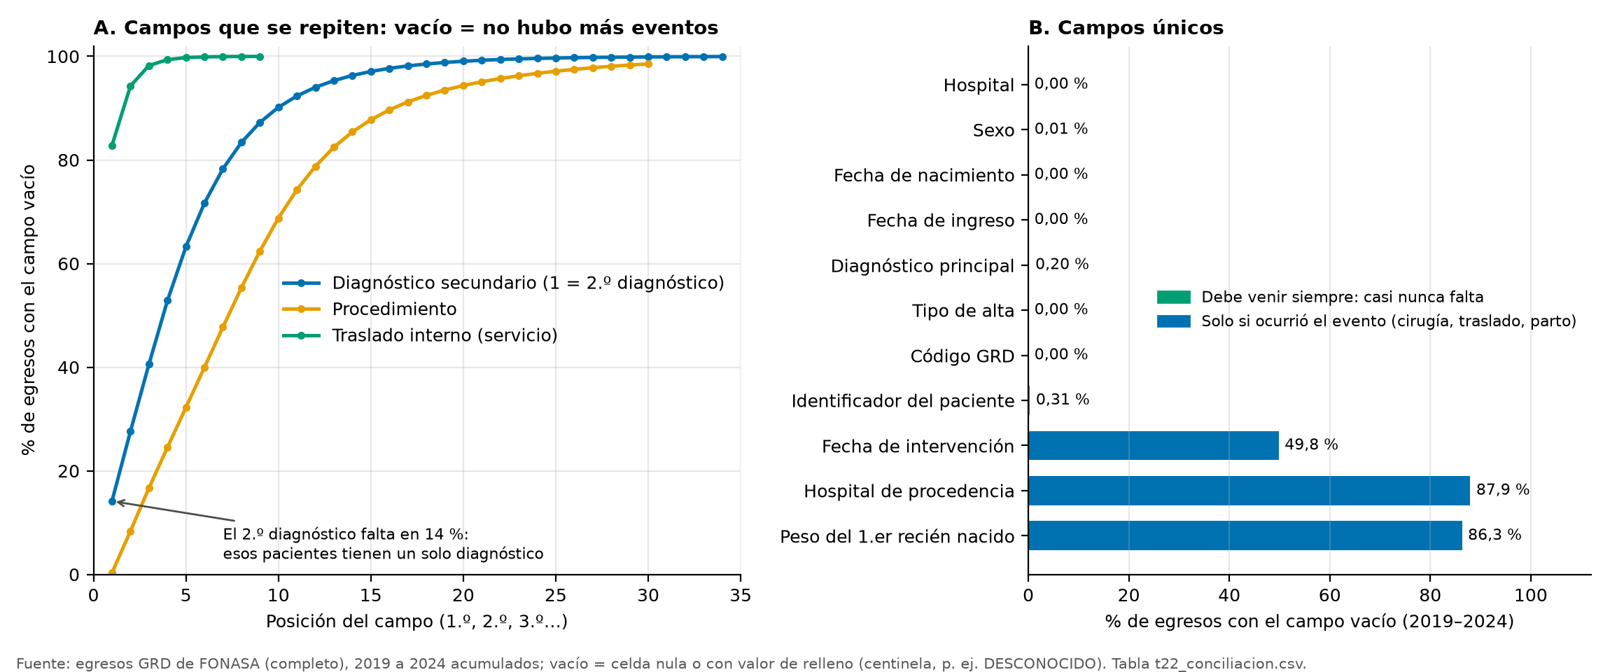
Figura 1. Porcentaje de egresos con cada campo faltante (2019–2024 acumulados). Faltante es una celda vacía o con un valor de relleno («centinela», por ejemplo DESCONOCIDO), la misma definición del resto del informe. A: campos que se repiten, según su posición; B: campos únicos. Verde: datos que deben venir siempre; azul: datos que solo existen si ocurrió el evento. Fuente: t22_conciliacion.csv.
La Figura 1 muestra qué columnas vienen vacías. A la izquierda están las columnas que se repiten. El 2.º diagnóstico falta en 14 % de los egresos porque esos pacientes tienen un solo diagnóstico, el 10.º falta en 87 % y desde el 20.º casi siempre está vacío; con los procedimientos pasa lo mismo, y el primer traslado interno falta en 83 % porque la mayoría de los pacientes no cambia de servicio. A la derecha están las columnas únicas. Las que describen al paciente y al egreso faltan muy poco. El identificador del paciente falta en 0,31 % de los egresos (2.044 vacíos y 15.821 con un valor de relleno, reglas Q09 y Q10) y el diagnóstico principal en 0,20 %; el hospital, el sexo, las fechas, el tipo de alta y el GRD, en menos de 0,01 %. Las que solo se llenan si ocurrió algo están vacías la mayor parte del tiempo, como corresponde: la fecha de intervención solo existe si hubo cirugía (vacía en 49,5 %), el hospital de procedencia si el paciente llegó derivado (87,9 %) y los datos del recién nacido si hubo un parto (86,3 %). Además, 2 columnas vienen vacías en todos los años y 86 traen valores de relleno («centinela», por ejemplo DESCONOCIDO), que en la figura y en todo el informe se cuentan como faltantes. La sección 12 mide los faltantes de las variables que entran al modelo con la misma definición, pero sobre los adultos hospitalizados; por eso allí el diagnóstico principal falta en 0,26 %.

5.2 Cómo cambian las categorías entre años
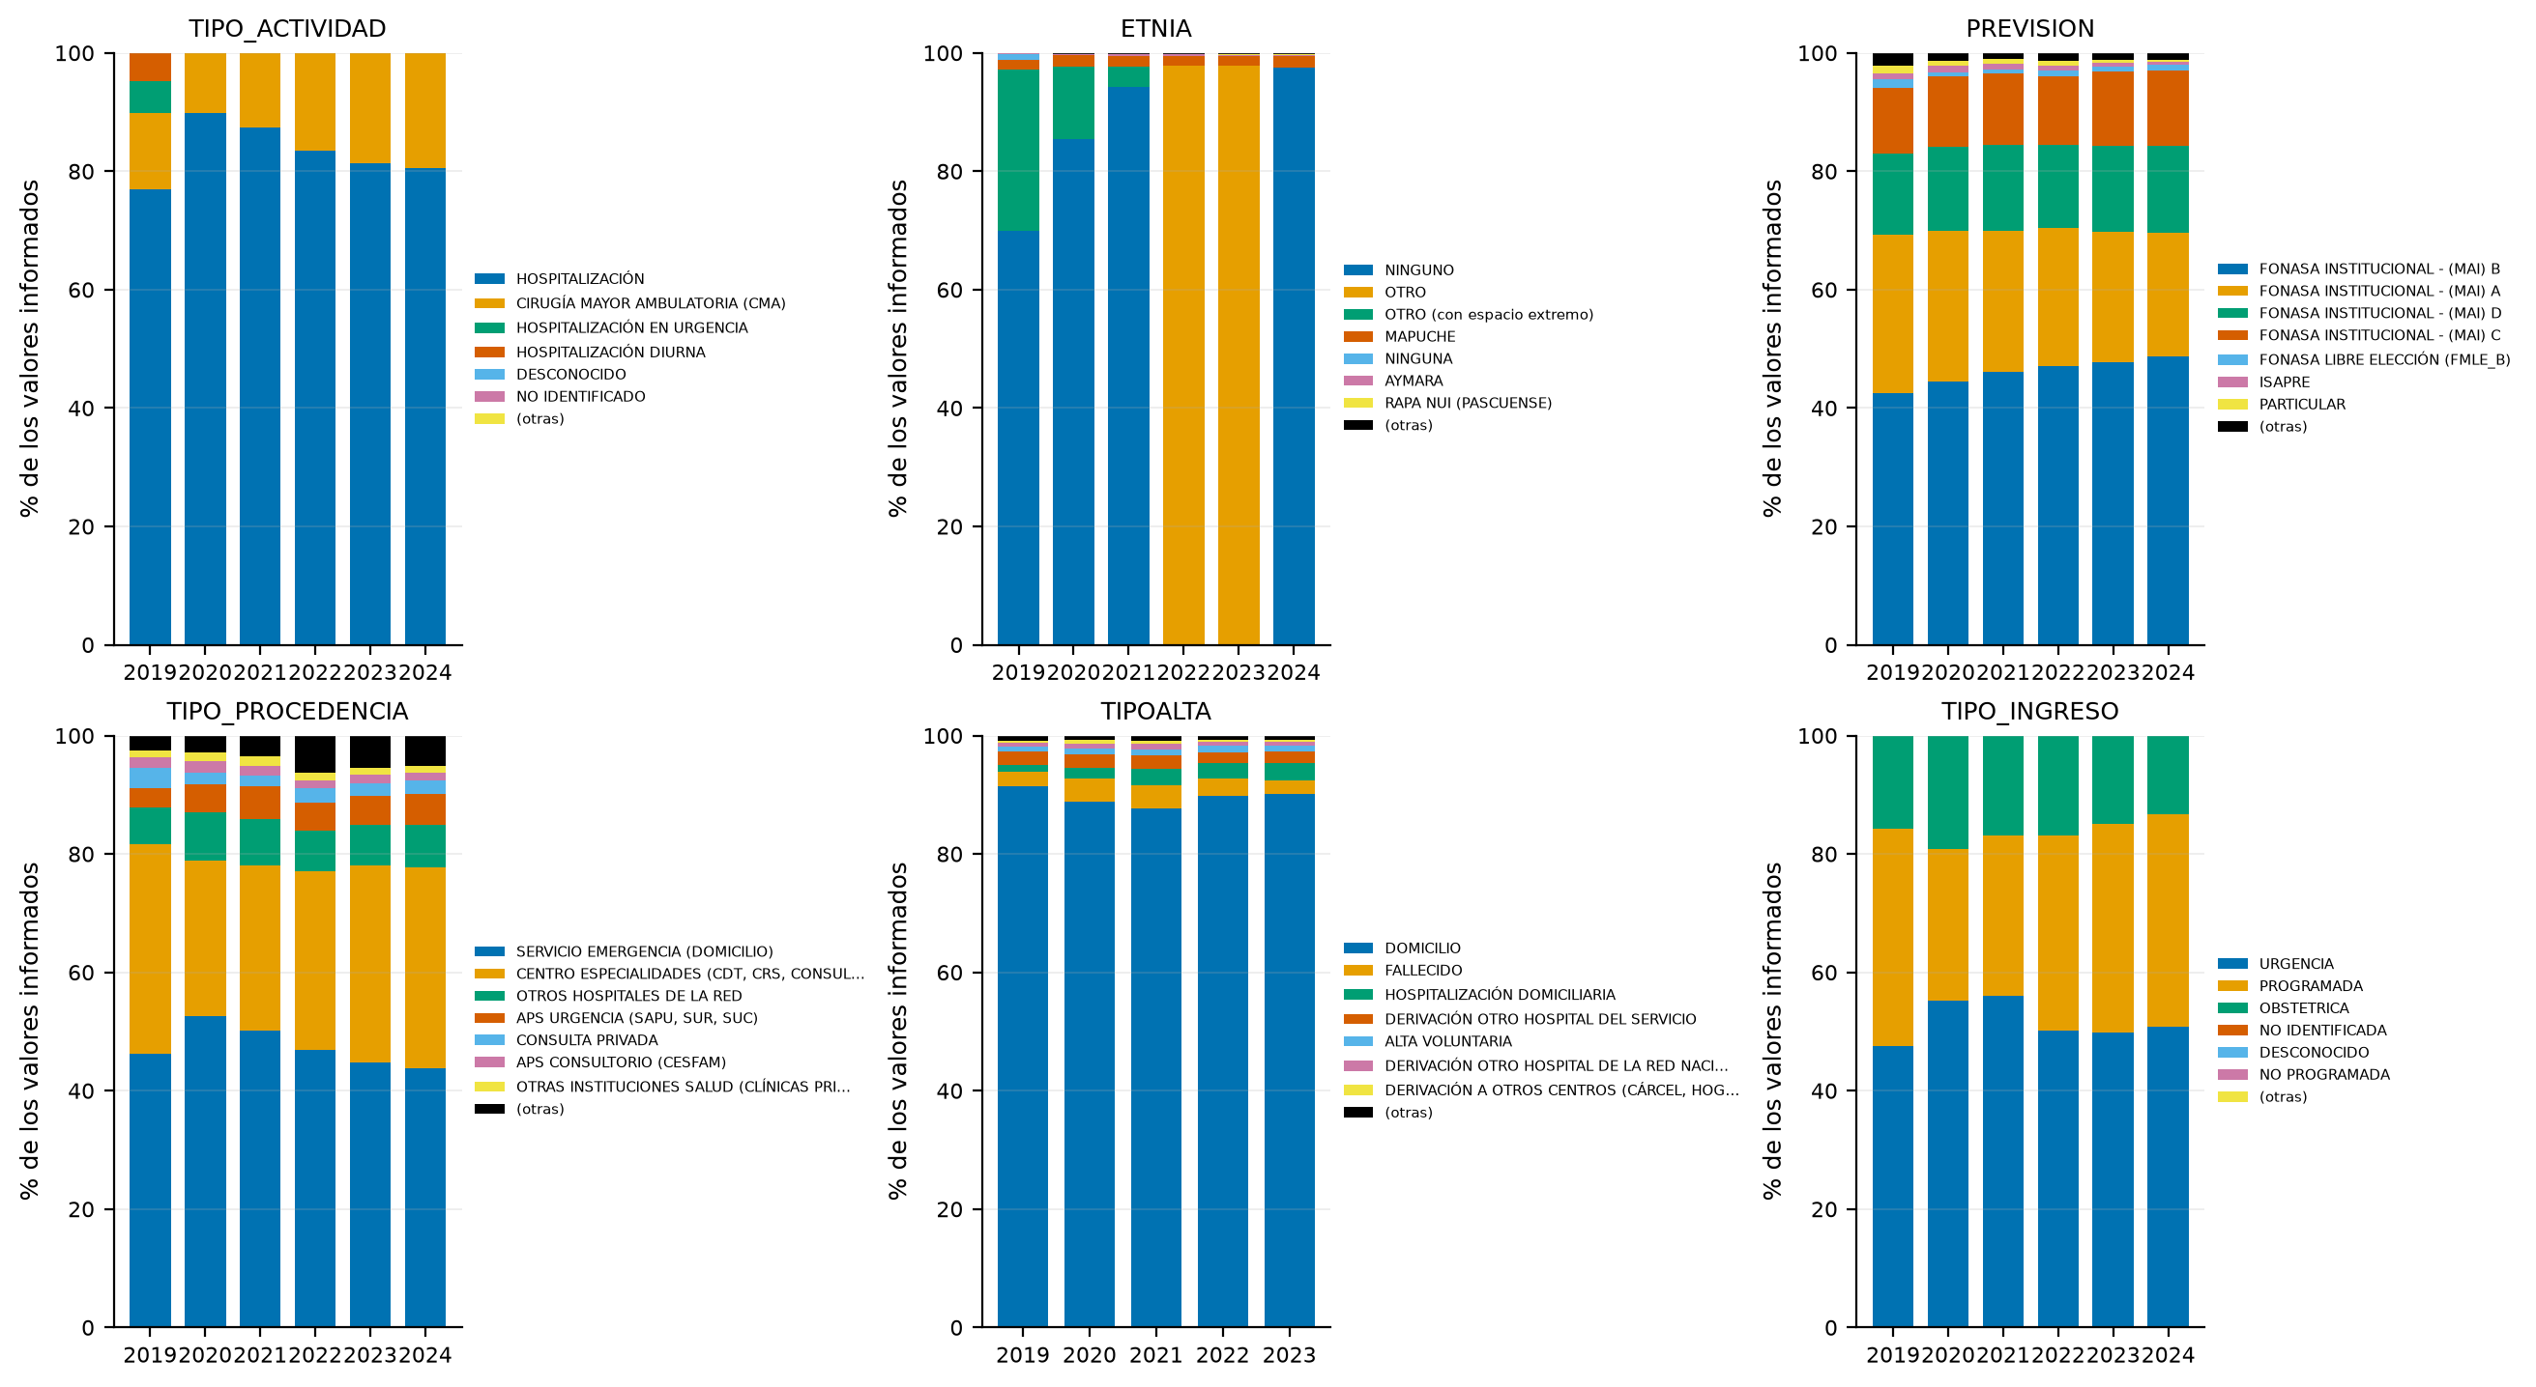
Figura 2. Distribución de seis variables categóricas por año. La barra de TIPO_INGRESO de 2021 se corrigió: la versión anterior omitía la categoría OBSTÉTRICA por un efecto de la protección de cifras pequeñas (ver el texto). Fuente: t22_deriva_categorias.csv y s4_tipo_ingreso.csv.
La Figura 2 muestra que algunas variables cambian de forma brusca entre años por cómo se registran y no por los pacientes. El caso más claro es la etnia: hasta 2021 casi todos los egresos dicen NINGUNO, en 2022 y 2023 casi todos dicen OTRO y en 2024 vuelve a NINGUNO. Es un cambio de codificación, y por eso la etnia no puede usarse como predictor sin tratarlo (el índice de estabilidad PSI llega a 17,94, cuando un valor sobre 0,25 ya es un cambio grande). El tipo de actividad muestra el regreso de la cirugía ambulatoria después de 2020, y el tipo de ingreso, el aumento de las urgencias durante la pandemia.
Tipo de ingreso en 2021. En la versión anterior de la Figura 2, la barra de 2021 llegaba a 83 % y no mostraba la categoría OBSTÉTRICA. No era un cambio de codificación: en 2021 hay unos 138.500 ingresos obstétricos (16,9 % del año) y 99,9 % de los egresos del MDC 14 (embarazo y parto) tiene ese tipo de ingreso, igual que en los demás años (tabla siguiente). El hueco lo produjo la protección de cifras pequeñas. En 2021 la categoría NO IDENTIFICADA tiene menos de 10 casos y se ocultó; para que no se pudiera despejar restándola del total del año, la regla complementaria ocultó también la celda publicada más pequeña, que era OBSTÉTRICA, y el gráfico la dibujó como cero. La figura usa ahora las proporciones, que no permiten despejar un conteo pequeño. El tipo de ingreso no necesita unificarse.
Tipo de ingreso por año (todos los egresos)
Año | Urgencia | Programada | Obstétrica | Otra o sin dato | Obstétrica dentro del MDC 14
2019 | 47,6 % | 36,6 % | 15,8 % | 0,03 % | 99,1 %
2020 | 55,3 % | 25,5 % | 19,2 % | menos de 0,01 % | 99,1 %
2021 | 56,0 % | 27,0 % | 17,0 % | menos de 0,01 % | 99,9 %
2022 | 50,2 % | 33,0 % | 16,8 % | menos de 0,01 % | 99,8 %
2023 | 49,9 % | 35,2 % | 14,9 % | 0,01 % | 100,0 %
2024 | 50,8 % | 35,8 % | 13,4 % | menos de 0,01 % | 100,0 %

5.3 Edad y estadía
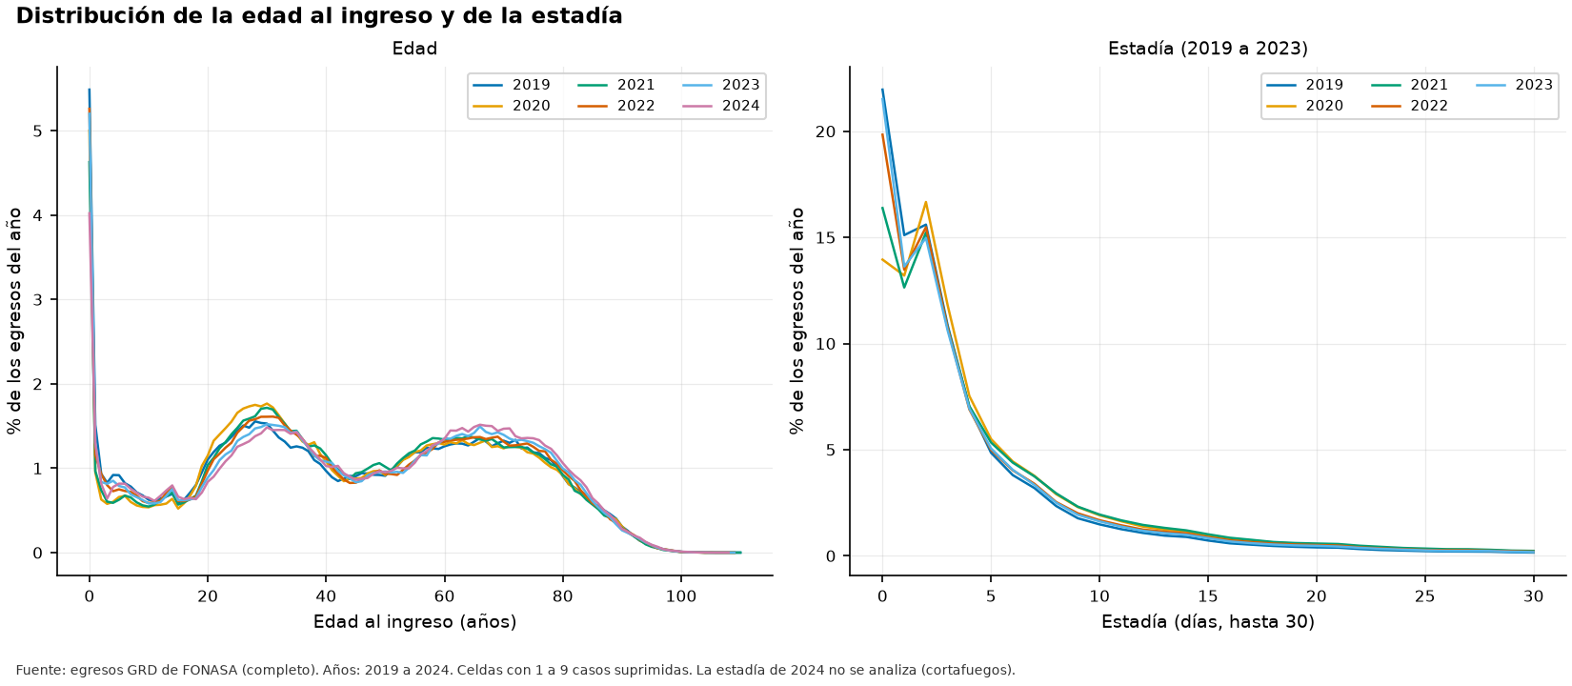
Figura 3. Distribución de la edad al ingreso (2019–2024) y de la estadía en días (2019–2023, hasta 30 días). Fuente: t22_hist_edad.csv y t22_hist_estancia.csv.
La edad (Figura 3, izquierda) tiene un pico al nacer, una joroba en la edad fértil (partos) y otra entre los 55 y los 80 años. La forma se mantiene entre años, salvo que 2024 se corre levemente hacia edades mayores. La estadía (derecha) es muy asimétrica: la mayoría de los egresos dura 0 a 3 días y una cola larga llega a años. En 2020 y 2021 hay menos egresos de 0 días porque se suspendió parte de la cirugía ambulatoria.

6. Calidad de los datos

6.1 Reglas de validez
Se evaluaron 19 reglas de validez sobre fechas, edades, identificadores y duplicados, y 13 reglas de catálogos y consistencia entre columnas. Las dos tablas siguientes muestran cada regla, qué detecta, su severidad (alta: el valor es imposible o rompe la cohorte; media: dudoso o afecta a un cruce de pacientes; baja: de forma o informativo), cuántos casos encontró en total de 2019 a 2024 y la acción que aplica la Fase 3 (anular el valor, recodificarlo, excluirlo o solo informarlo).
Las reglas de severidad alta que se miden por fila (fechas vacías o imposibles, alta antes del ingreso, edades imposibles) no superan 2 casos por cada 100.000 filas en ningún año. La de severidad alta con más casos es Q13, que se mide por paciente: 2,2 % a 2,4 % de los identificadores con más de un egreso tiene más de una fecha de nacimiento (sección 6.2). Los problemas más frecuentes son de severidad menor: en 1,36 % de los egresos el año de ingreso no coincide con el del archivo (pacientes que ingresaron en diciembre y salieron en enero) y 0,26 % se solapa en el tiempo con otro egreso del mismo paciente. Cuando una cifra dice «menos de 10», el conteo exacto no se publica por la regla de privacidad.
Reglas de validez: fechas, edades, identificadores y duplicados
Regla | Qué detecta | Severidad | Casos 2019–2024 | Acción
Q01 | Fecha de nacimiento vacía: no se puede calcular la edad. | Media | 0 | Solo se informa
Q02 | Fecha de ingreso vacía: no se puede calcular edad, estadía ni mes de ingreso. | Alta | 0 | Solo se informa
Q03 | Fecha de alta vacía: no se puede calcular la estadía. | Alta | 18 | Se anula el valor
Q04 | Fecha informada que no se puede leer en ninguno de los dos formatos (se cuentan valores de fecha, no egresos). | Alta | 43 | Se anula el valor
Q05 | Fecha de alta anterior a la de ingreso. | Alta | 12 | Se anula el valor
Q06 | Estadía mayor que el máximo plausible; se revisa como posible error de fecha. | Media | 578 | Solo se informa
Q07 | Edad negativa: el nacimiento es posterior al ingreso. | Alta | menos de 10 | Se anula el valor
Q08 | Edad mayor que el máximo plausible. | Alta | 24 | Se anula el valor
Q09 | Identificador del paciente vacío. | Media | 2.044 | Solo se informa
Q10 | Identificador con un valor de relleno (por ejemplo DESCONOCIDO). | Media | 15.821 | Se recodifica a vacío
Q11 | Identificador numérico con menos dígitos que el mínimo. | Baja | 13.044 | Solo se informa
Q12 | Identificador que no es numérico ni de relleno. | Media | 0 | Solo se informa
Q13 | Un mismo identificador con fechas de nacimiento distintas (se cuentan identificadores, dentro de cada régimen). | Alta | 23.770 | Se excluye del historial
Q14 | Un mismo identificador con sexos distintos (se cuentan identificadores, dentro de cada régimen). | Media | 8.362 | Se excluye del historial
Q15 | Filas repetidas por su clave natural (paciente, hospital, fechas, diagnóstico, nacimiento y sexo); se cuentan las sobrantes. | Media | 6.853 | Solo se informa
Q16 | Un ingreso que ocurre antes del alta de un egreso anterior del mismo paciente. | Media | 14.946 | Solo se informa
Q17 | Valor con la forma de un RUT en cualquiera de las 129 columnas (se cuenta sin guardar el valor). | Alta | 22 | La columna se descarta (Bronce)
Q18 | Año de la fecha de alta distinto del año del archivo. | Baja | 0 | Solo se informa
Q19 | Año de la fecha de ingreso distinto del año del archivo. | Baja | 79.021 | Solo se informa

Reglas de catálogos y consistencia entre columnas
Regla | Qué detecta | Severidad | Casos 2019–2024 | Acción
Q20 | Diagnóstico principal que no existe en el catálogo CIE-10. | Media | 62 | Solo se informa
Q21 | Código de procedimiento que no existe en el catálogo CIE-9-MC (se cuentan códigos). | Baja | menos de 10 | Solo se informa
Q22 | Código GRD que no está en el catálogo del oficio ni en IR-GRD.csv. | Media | menos de 10 | Se excluye de la cohorte
Q23 | Código de hospital que no figura en el catálogo de establecimientos. | Media | 10.354 | Solo se informa
Q24 | Fallecido con riesgo de mortalidad del GRD en cero (cruza el desenlace: solo 2019–2023). | Baja | 84 | Solo se informa
Q25 | Sexo incompatible con el diagnóstico principal (por ejemplo, un hombre con diagnóstico obstétrico). | Media | 75 | Solo se informa
Q26 | GRD de recién nacido en un paciente mayor. | Media | 0 | Solo se informa
Q27 | GRD de parto en un hombre. | Media | 0 | Solo se informa
Q28 | GRD ambulatorio en un egreso registrado como hospitalización. | Media | 0 | Solo se informa
Q29 | GRD de hospitalización en un egreso registrado como ambulatorio. | Media | 0 | Solo se informa
Q30 | Tipo de alta sin rol asignado (fallecido, vivo o censurado); solo 2019–2023. | Alta | 0 | Se excluye de la cohorte
Q31 | Uso de pabellón con un valor que no está en el catálogo. | Baja | 353 | Solo se informa
Q32 | Severidad o riesgo de mortalidad del GRD fuera de las clases 0 a 3 (solo se mide la validez). | Baja | 0 | Solo se informa

6.2 Identificador del paciente y filas repetidas
El identificador del paciente se llama CIP_ENCRIPTADO en 2019–2023 e ID_BENEFICIARIO en el archivo de 2024 (como dice la Fase 1, versión 6). No es el mismo a lo largo del período. La tabla siguiente muestra, para cada año, qué porcentaje de sus identificadores aparece también en el año anterior. Entre años consecutivos se repite 12 % a 15 % de los pacientes, salvo de 2020 a 2021, donde no se repite ninguno. Ningún identificador de 2019 o 2020 aparece en 2021–2024, mientras que los de 2021 sí reaparecen en 2022, 2023 y 2024. Por eso hay dos regímenes de identificadores, 2019–2020 y 2021–2024, y ningún cruce de pacientes (historial, traslados, duplicados) atraviesa el quiebre.
Identificadores de cada año que ya estaban en el año anterior
Año | Identificadores distintos | También en el año anterior | % del año
2020 | 639.102 | 78.320 | 12,3 %
2021 | 660.299 | 0 | 0,0 %
2022 | 746.486 | 91.939 | 12,3 %
2023 | 819.915 | 112.475 | 13,7 %
2024 | 848.073 | 127.250 | 15,0 %

Q13 y Q14 cuentan los identificadores que aparecen con más de una fecha de nacimiento (7.281 en 2019–2020 y 16.489 en 2021–2024, 2,4 % y 2,2 % de los que tienen dos o más egresos) o con más de un sexo (3.032 y 5.330). La tabla siguiente cruza las filas de esos identificadores con el MDC. La hipótesis de que son recién nacidos registrados con el identificador de la madre explica una parte pequeña: las filas del MDC 15 (recién nacidos) tienen la tasa más alta (1,7 % y 2,8 % con más de una fecha de nacimiento), pero son solo 4 % a 5 % de todas las filas afectadas, y el parto (MDC 14) aporta otro 5 % a 7 %. El resto se reparte en todas las MDC, lo que apunta a errores de digitación o a identificadores compartidos más que a un patrón clínico. Dentro de la cohorte D, 1,1 % (2019–2020) y 1,4 % (2021–2023) de los egresos tiene un identificador con más de una fecha de nacimiento, y 0,5 % y 0,4 % uno con más de un sexo. Como el identificador no es predictor ni sirve para construir la cohorte, esas filas siguen en los modelos; solo se apartan de los cruces de pacientes (rastreo de traslados).
Filas de identificadores con más de una fecha de nacimiento (Q13) o más de un sexo (Q14), por MDC
Filas | Filas 2019–2020 | Q13 | Q14 | Filas 2021–2024 | Q13 | Q14
MDC 14 (embarazo y parto) | 232.501 | 0,51 % | 0,10 % | 405.093 | 0,94 % | 0,32 %
MDC 15 (recién nacidos) | 49.093 | 1,73 % | 1,67 % | 92.699 | 2,82 % | 1,92 %
Otras MDC o GRD no agrupable | 1.641.593 | 1,21 % | 0,58 % | 3.369.691 | 1,36 % | 0,47 %
Todas las filas | 1.923.187 | 1,14 % | 0,55 % | 3.867.483 | 1,35 % | 0,49 %
Cohorte D (2019 a 2023) | 1.056.540 | 1,13 % | 0,48 % | 1.576.614 | 1,42 % | 0,40 %

Filas repetidas (Q15). Q15 cuenta 6.853 filas repetidas: la misma persona, hospital, fechas de ingreso y alta, diagnóstico principal, nacimiento y sexo. Son 5.800 en 2019–2023 y 1.053 en 2024. La mayoría no llega a la cohorte del modelo: de las 5.800, 2.353 están en la cohorte C y 1.987 en la D (0,08 % de la cohorte D). Casi todas son de 2020 (1.945) y se concentran en pocos hospitales: 35 hospitales tienen alguna, pero uno solo reúne 86 % y los cinco con más, 96 %. Su mortalidad (5,4 %) se parece a la del resto. Cada una cuenta dos veces en lo observado y en lo esperado de su hospital, así que se propone deduplicarlas en la Fase 3 (una fila por clave) y registrar el hospital afectado en la bitácora de esa fase. El efecto en el O/E del hospital que concentra casi todas es pequeño, porque una fila repetida suma en promedio lo mismo al numerador y al denominador, pero su intervalo se vuelve artificialmente estrecho.

6.3 Qué se leyó de 2024
El cortafuegos de la suite bloquea el desenlace de 2024 para cualquier análisis. La revisión observó que la tabla de reglas informa casos de 2024 para reglas que leen la fecha de alta. El registro de accesos de la corrida completa (registro_accesos.csv) dice exactamente qué se leyó de 2024, en qué tarea y qué se publicó:
Lecturas de columnas de resultado de 2024 en la corrida completa
Tarea | Columnas de resultado de 2024 | Para qué | Qué se publicó
T03 (recolección) | FECHAALTA, IR_29301_PESO | Formato de fechas y decimales | Solo el patrón de formato; los valores van enmascarados
T04 (descripción) | FECHAALTA, SERVICIOALTA, TIPOALTA y las tres columnas IR_29301 | Perfil de columnas (vacíos y formato) | Solo patrones; ninguna distribución del desenlace
T05 (calidad) | FECHAALTA (Q03, Q04, Q05, Q06, Q15 y Q18); TIPOALTA y SERVICIOALTA (Q17) | Reglas de calidad | Solo el número de filas que violan cada regla
T06 (catálogos) | IR_29301_MORTALIDAD e IR_29301_SEVERIDAD (Q32) | Regla de catálogo | Solo el número de violaciones
T07 (cohorte) | TIPOALTA | Desenlace de la cohorte | Nada: el cortafuegos bloqueó la lectura

Ninguna de esas lecturas entregó un valor por fila ni una distribución del desenlace: solo conteos de violaciones. Pero la revisión tiene razón en que el cortafuegos debe cubrir los dos desenlaces, el tipo de alta y la fecha de alta. Q05 y Q06 calculan la estadía, que es el desenlace del modelo de estadía, así que contar cuántas estadías de 2024 son negativas o superan el máximo expone una parte pequeña de ese desenlace. Además, la corrida que respalda este informe es posterior a la apertura de 2024 en la Fase 5 (19-10-2026), así que esos conteos no fueron ciegos. Se declara como limitación. Ninguna decisión de las Fases 3 a 5 usó los casos de 2024 de esas reglas, y se propone que en la próxima corrida las reglas que leen la fecha o el tipo de alta se evalúen solo en 2019–2023.

7. Cohorte, mortalidad y estadía

7.1 La cascada de exclusiones
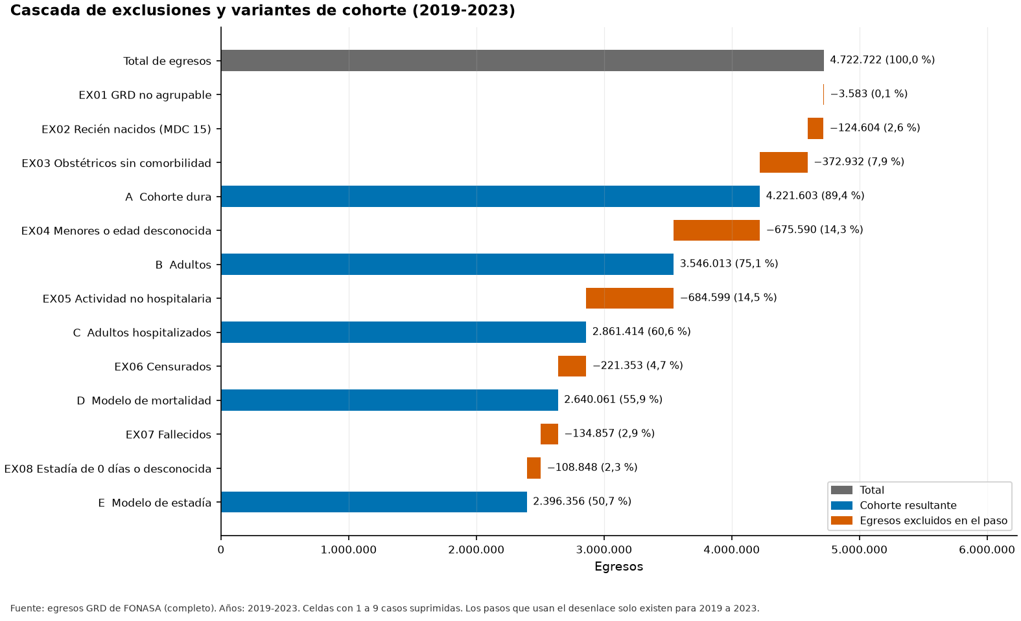
Figura 5. Cascada de exclusiones de 2019 a 2023. Cada barra naranja es un paso que excluye egresos; cada barra azul, la cohorte que queda. D es la base del modelo de mortalidad y E la del de estadía.
La Figura 5 es la cascada real, con todos los egresos de 2019 a 2023 (los años con desenlace). Se sacan primero los GRD no agrupables, los recién nacidos y los partos sin comorbilidad (cohorte A); después los menores de 18 años (B); después la actividad ambulatoria (C). La cohorte del modelo de mortalidad (D, 2.640.061 egresos) saca además los traslados a otro hospital y otros desenlaces que la Fase 1 trata como desconocidos («censurados», EX06). Casi la mitad de EX06 son altas a hospitalización domiciliaria, que para la mortalidad intrahospitalaria son egresos vivos; su composición y su peso en cada hospital están en la sección 12 (S1). La del modelo de estadía (E, 2.396.356) deja solo a los sobrevivientes con estadía de al menos un día. La Fase 3 reconstruyó esta cascada desde cero con su propio código y obtuvo las mismas cifras.
La tabla siguiente consolida la cascada en orden. Cada fila que dice «Sale» es un paso que excluye egresos y cada fila en negrita es la cohorte que queda; el porcentaje es siempre sobre los 4.722.722 egresos leídos de 2019 a 2023.
Paso | Qué sale o qué queda | Egresos | % de los leídos
Total | Egresos leídos de 2019 a 2023 | 4.722.722 | 100,0 %
EX01 | Sale: GRD no agrupable: sin código, centinela, formato inválido o MDC 99 | − 3.583 | 0,1 %
EX02 | Sale: recién nacidos (MDC 15) | − 124.604 | 2,6 %
EX03 | Sale: obstétricos sin comorbilidades (MDC 14 sin categorías de Elixhauser) | − 372.932 | 7,9 %
A | Cohorte A: cohorte dura | 4.221.603 | 89,4 %
EX04 | Sale: menores de 18 años o con edad desconocida | − 675.590 | 14,3 %
B | Cohorte B: adultos | 3.546.013 | 75,1 %
EX05 | Sale: actividad distinta de hospitalización | − 684.599 | 14,5 %
C | Cohorte C: adultos hospitalizados | 2.861.414 | 60,6 %
EX06 | Sale: censurados por tipo de alta o sin dato de desenlace | − 221.353 | 4,7 %
D | Cohorte D: modelo de mortalidad | 2.640.061 | 55,9 %
EX07 | Sale: fallecidos (salen del modelo de estadía) | − 134.857 | 2,9 %
EX08 | Sale: sobrevivientes con estadía de 0 días o desconocida | − 108.848 | 2,3 %
E | Cohorte E: modelo de estadía | 2.396.356 | 50,7 %

7.2 Mortalidad por año
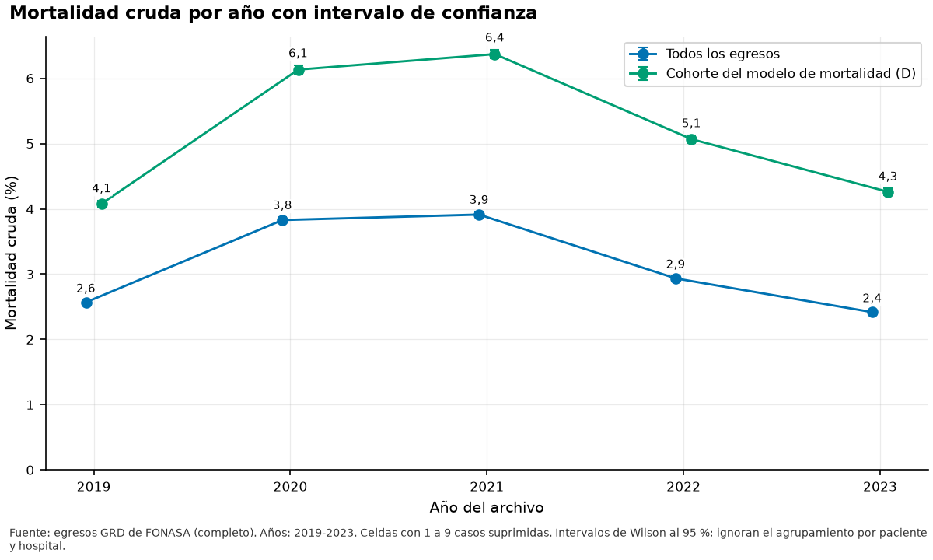
Figura 6. Mortalidad cruda de la cohorte por año, con su intervalo de confianza al 95 %. 2024 no se muestra: el cortafuegos impide leer su desenlace.
La mortalidad de la cohorte D fue 4,08 % (2019), 6,13 % (2020), 6,37 % (2021), 5,07 % (2022), 4,26 % (2023) (Figura 6). El salto de 2020 y 2021 coincide con la pandemia: hubo menos egresos y apareció un grupo nuevo de pacientes con COVID-19, de mortalidad muy alta (sección 12, R1). Las tasas crudas no permiten decir si el resto de los pacientes era más grave o si cambió su riesgo; eso solo lo puede mostrar la calibración del modelo por año. 2023 vuelve a niveles cercanos a 2019. Esta forma es la que obliga a recalibrar los modelos con 2023 antes de evaluarlos en 2024 (sección 12).

7.3 Estadía
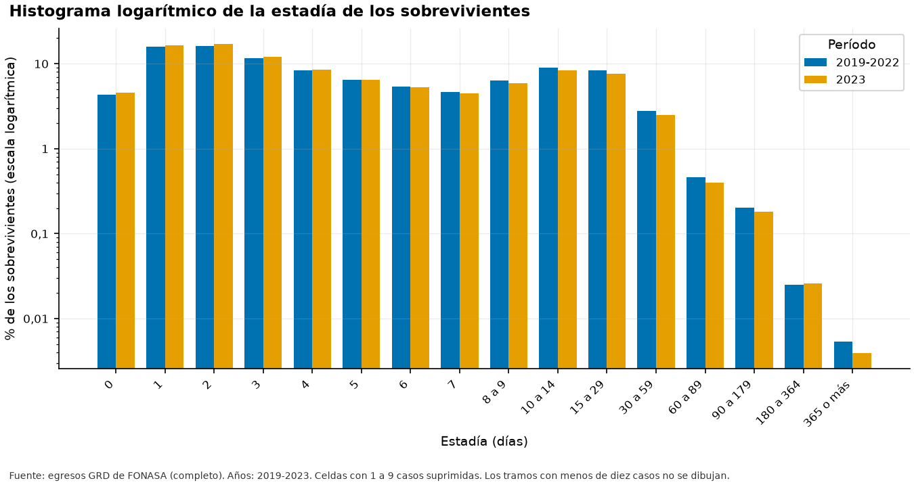
Figura 7. Histograma de la estadía de los sobrevivientes en escala logarítmica, 2019–2022 frente a 2023.
La estadía de los sobrevivientes tiene mediana 4 días, media 7,5 y máximo 3.146 días. La escala logarítmica de la Figura 7 muestra la cola: la frecuencia cae de 8,3 % de los sobrevivientes en el tramo de 15–29 días a 0,46 % en el de 60–89, pero no desaparece. La varianza es 20,6 veces la media en 2019–2022, calculada sin tope (incluye el máximo de 3.146 días); con el tope de 53 días baja a 11,0 veces. Es una razón marginal, sin condicionar por los predictores: muestra que la estadía está sobredispersa, pero no basta para elegir la distribución. La pérdida Poisson estima bien la media aun con sobredispersión, y la ventaja propia de la Tweedie (manejar muchos ceros) no aplica, porque la cohorte E ya excluye las estadías de 0 días. La elección entre Poisson, Tweedie o gamma se hace con la devianza fuera de muestra y el O/E global en 2023 (Fase 4). El percentil 99 de 2019–2022 es 53 días, se confirmó con 2023 y es el tope que adoptaron las Fases 3 y 4 (decisión 7).
Pacientes y días sobre el tope. El tope recorta la estadía de 22.437 pacientes (0,94 % de la cohorte E de 2019–2023), que suman 4,0 % de todos los días. La proporción cambia entre hospitales. Entre los 65 que tienen al menos 500 egresos, el 10 % con menos recorta 0,23 % de sus pacientes y 1,2 % de sus días; el 10 % con más, 1,4 % de los pacientes y 6,2 % de los días; el máximo es 2,3 % y 7,9 %. Un tope único recorta más a los hospitales que atienden pacientes de estadía larga, como los institutos (tabla siguiente). El catálogo IR-GRD disponible (IR-GRD.csv y GRDs_T10901.xlsx) trae solo el código y el nombre de cada GRD, sin puntos de corte de estadía, así que la comparación con cortes por GRD queda pendiente de conseguirlos.
Estadía sobre el tope de 53 días por tipo de hospital (cohorte E, 2019–2023)
Tipo de hospital | Hospitales con 500 o más egresos | Pacientes sobre el tope | Días sobre el tope | Días sobre el tope por hospital (percentiles 10 a 90)
Todos | 65 | 0,94 % | 4,0 % | 1,2 % a 6,2 %
General de alta complejidad | 52 | 0,96 % | 4,1 % | 1,6 % a 6,4 %
General de mediana complejidad | 10 | 0,44 % | 2,2 % | 0,4 % a 3,9 %
Institutos y pediátricos | 3 | 1,24 % | 5,7 % | 1,5 % a 6,5 %

7.4 Edad y sexo
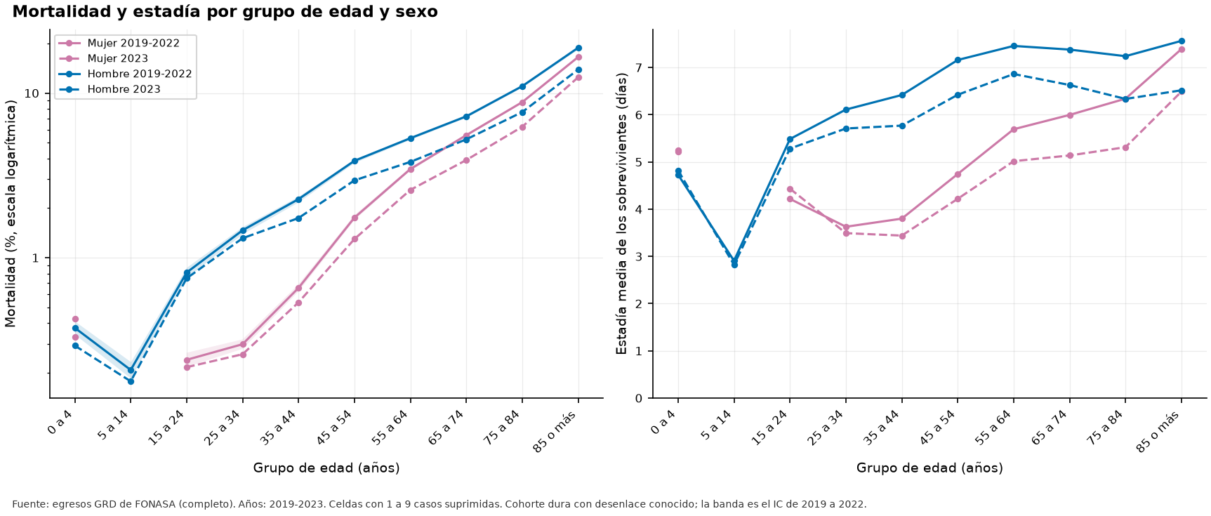
Figura 8. Mortalidad (escala logarítmica) y estadía media de los sobrevivientes por grupo de edad y sexo, 2019–2022 y 2023.
La figura usa la cohorte A con desenlace conocido, es decir, incluye a los menores de 18 años para mostrar la curva completa. Desde los 15 años la mortalidad crece con la edad casi como una recta en escala logarítmica y, a igual edad, es mayor en hombres (Figura 8); en los menores de 15 años las tasas son muy bajas y parecidas entre sexos. La de 2023 queda por debajo de la de 2019–2022 en todos los grupos con datos, otra señal del efecto de la pandemia. La estadía de los sobrevivientes también crece con la edad. Entre los 15 y los 44 años las mujeres egresan más que los hombres y con estadías más cortas, porque en ese tramo pesan los partos con comorbilidad (los partos sin comorbilidad ya se excluyeron en la cohorte A).

7.5 Estadía de 0 días y actividad ambulatoria
Hay 904.416 egresos con estadía de 0 días en 2019–2023. El 78 % son actividad ambulatoria y su mortalidad es de 1,29 %. De la actividad ambulatoria, 88,7 % dura 0 días. Esto respalda la decisión 15 de la Fase 1: la actividad ambulatoria sale del modelo y la estadía de 0 días solo se usa en el modelo de mortalidad.

8. Enfermedades previas y codificación
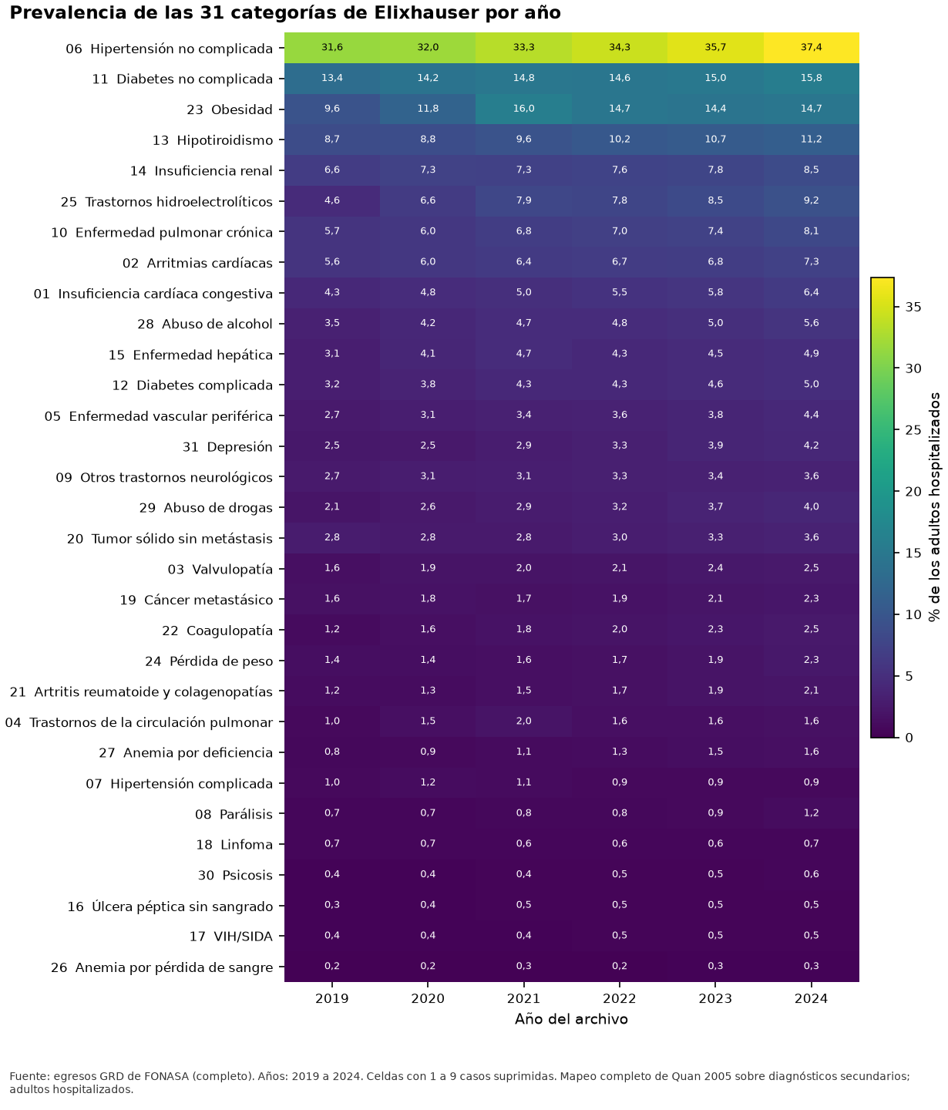
Figura 9. Prevalencia de las 31 categorías de Elixhauser en los adultos hospitalizados, por año. Fuente: t23_elix_prevalencia.csv.
Las enfermedades previas del paciente se miden con las 31 categorías de Elixhauser (Elixhauser et al., 1998), calculadas desde los diagnósticos secundarios con el mapeo de códigos CIE-10 de Quan et al. (2005). La hipertensión no complicada es la más frecuente (un tercio de los adultos hospitalizados), seguida por la diabetes no complicada, la obesidad y el hipotiroidismo (Figura 9). Casi todas las categorías suben año a año.
- Regla R3 confirmada. Si el diagnóstico principal entrara a Elixhauser, «tumor sólido» pasaría de 3,1 % a 6,4 % de los pacientes: el motivo de ingreso se confundiría con una enfermedad previa.
- Sin redundancia. La mayor correlación entre dos categorías es 0,39 (hipertensión y diabetes no complicadas): ningún par es tan redundante como para fusionarlo.
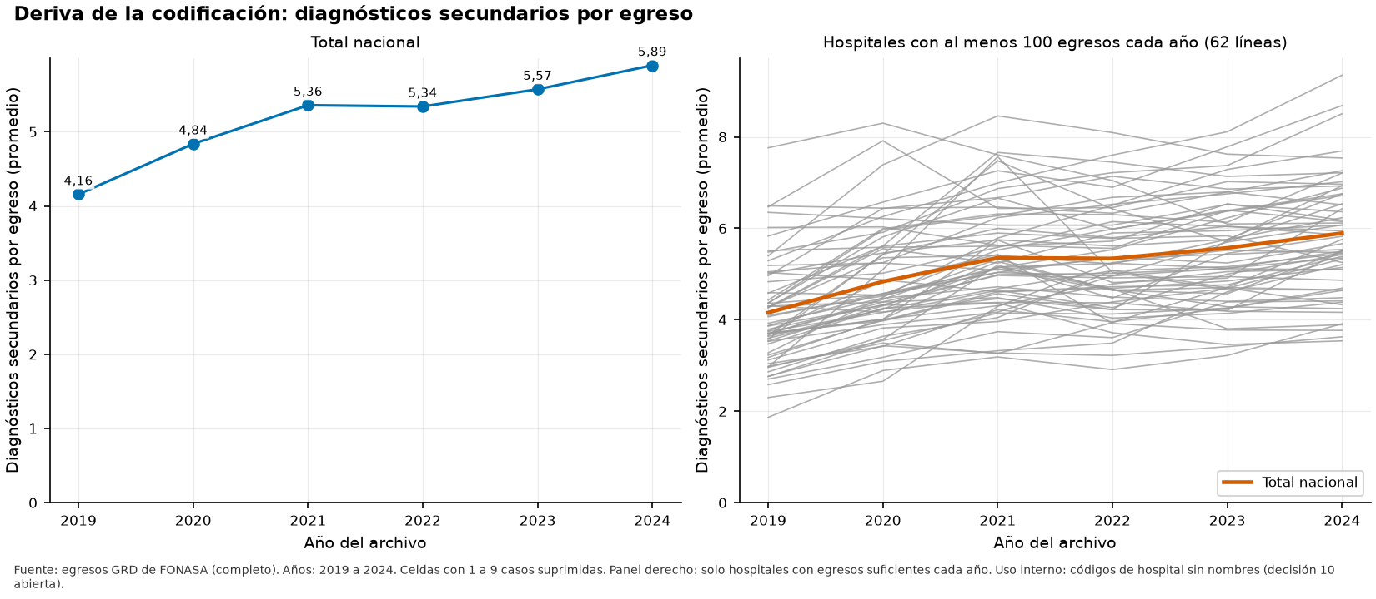
Figura 10. Diagnósticos secundarios por egreso de adultos hospitalizados (línea gruesa) y de cada hospital (líneas grises), 2019–2024.
Deriva de la codificación. La Figura 10 muestra una deriva de la codificación. Los diagnósticos secundarios por egreso de adulto hospitalizado suben de 4,16 en 2019 a 5,57 en 2023 y 5,89 en 2024, un 42 % más en seis años, y el alza sigue entre 2023 y 2024. Es un cambio en cuánto registran los hospitales, no en los pacientes. Las líneas grises muestran además que los hospitales codifican muy distinto: en 2023, entre los que tienen al menos 500 egresos, el promedio va de 3,2 a 8,1 diagnósticos por egreso (el 10 % con menos tiene 4,1 o menos; el 10 % con más, 7,3 o más).
Lo mismo se ve en las comorbilidades (Figura 9). Los trastornos hidroelectrolíticos (ELIX_25) pasan de 4,6 % a 9,2 % de 2019 a 2024, y la coagulopatía (ELIX_22) de 1,2 % a 2,5 %. Las dos aparecen a menudo como complicaciones de la hospitalización y no como enfermedades previas: están entre las cinco categorías con mayor índice de complicación (decisión 8), y ELIX_25 es la categoría de Elixhauser con más señal de mortalidad (AUC 0,61 en la Figura 14). Una parte de su señal puede ser desenlace y no riesgo previo.
Qué implica para el indicador. El modelo aprende con 2019–2022 y se recalibra con 2023. Si en 2024 los hospitales registran más comorbilidades para pacientes igual de graves, el modelo espera más muertes y el O/E de todos baja. Y como la codificación difiere más del doble entre hospitales, el O/E puede premiar al hospital que codifica más, que es el riesgo de sobrecodificación que la Fase 1 quiere vigilar con el índice de exhaustividad. Los datos solos no separan codificación de gravedad. Quedan propuestos para el análisis de sensibilidad del indicador, con el modelo y sin usar 2024: la correlación entre el O/E de cada hospital en 2023 y su promedio de diagnósticos secundarios; una marca para los cuatro hospitales que aparecen en 2024 y no estaban en 2023, porque en su primer año con GRD pueden codificar menos; y la decisión de centrar el embudo en 1 o en el O/E nacional del año evaluado. El análisis sin las cinco categorías sospechosas (enmienda 01, 2.1) ya cumplió la regla de lectura.

9. Hospitales
Hay 72 códigos de hospital en los seis años: 65 por año de 2019 a 2022, 68 en 2023 y 72 en 2024. Casi todos tienen miles de egresos al año en la cohorte del modelo y unos pocos tienen menos de cien. Con el volumen mínimo propuesto por la Fase 1 (500 egresos y 10 muertes esperadas) cumplen 62 de 65 hospitales en cada año de 2019 a 2022 y 65 de 68 en 2023. Los que no cumplen son, en 2023, los hospitales pediátricos, que quedan fuera al analizar solo adultos (decisión 5). Las 10 muertes esperadas de esta fase no vienen de un modelo: se calcularon por estandarización indirecta, aplicando a los egresos de cada hospital la mortalidad nacional del mismo año por grupo de edad y sexo. Es una aproximación previa al modelo. Como aprobó la revisión, en la Fase 5 las muertes esperadas se calculan con el modelo final en el año evaluado. La tabla de R3 (sección 12) muestra solo el corte de 500 egresos porque compara las cohortes D y E.

10. Qué variables pueden entrar al modelo
Se analizaron 59 variables candidatas con todos los egresos de la cohorte D (2.071.324 de 2019–2022 y 568.737 de 2023), con tres preguntas: ¿se parecen entre sí?, ¿predicen la mortalidad?, ¿describen al paciente o al hospital? Todas las mediciones se hacen en 2019–2022 y se confirman en 2023.
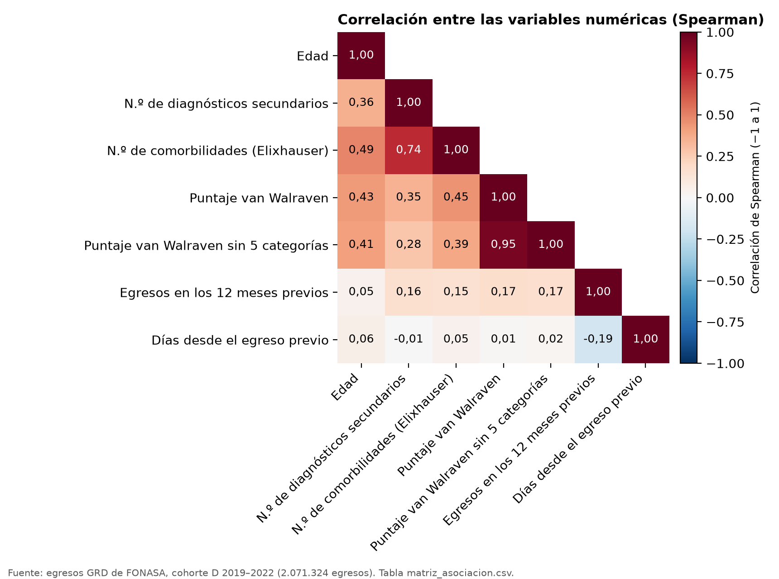
Figura 12. Correlación de Spearman entre las 7 variables numéricas candidatas (cohorte D, 2019–2022). Rojo: suben juntas; azul: una sube cuando la otra baja.
La Figura 12 usa la correlación de Spearman, que mide si dos variables suben o bajan juntas sin suponer una relación en línea recta; se prefiere a la de Pearson porque estas variables son asimétricas y con colas largas. Se lee así:
Los dos puntajes de van Walraven son casi la misma variable (0,95). La versión sin 5 categorías solo sirve para el análisis de sensibilidad; nunca deben entrar juntas al modelo.
El número de diagnósticos secundarios y el de comorbilidades de Elixhauser van muy juntos (0,74). Esta correlación es mecánica: las comorbilidades se calculan desde esos mismos diagnósticos, así que un egreso con más diagnósticos tiene más oportunidades de caer en una categoría de Elixhauser. No mide la deriva de la codificación (esa está en la Figura 10, sección 8), pero sí dice que no son señales independientes. El número de diagnósticos secundarios no entra al modelo: repite a las comorbilidades y refleja cuánto codifica cada hospital.
La edad se relaciona de forma moderada con las comorbilidades y los puntajes (0,41 a 0,49). Los pacientes mayores tienen más enfermedades previas, como es esperable, pero no tanto como para que una variable reemplace a la otra.
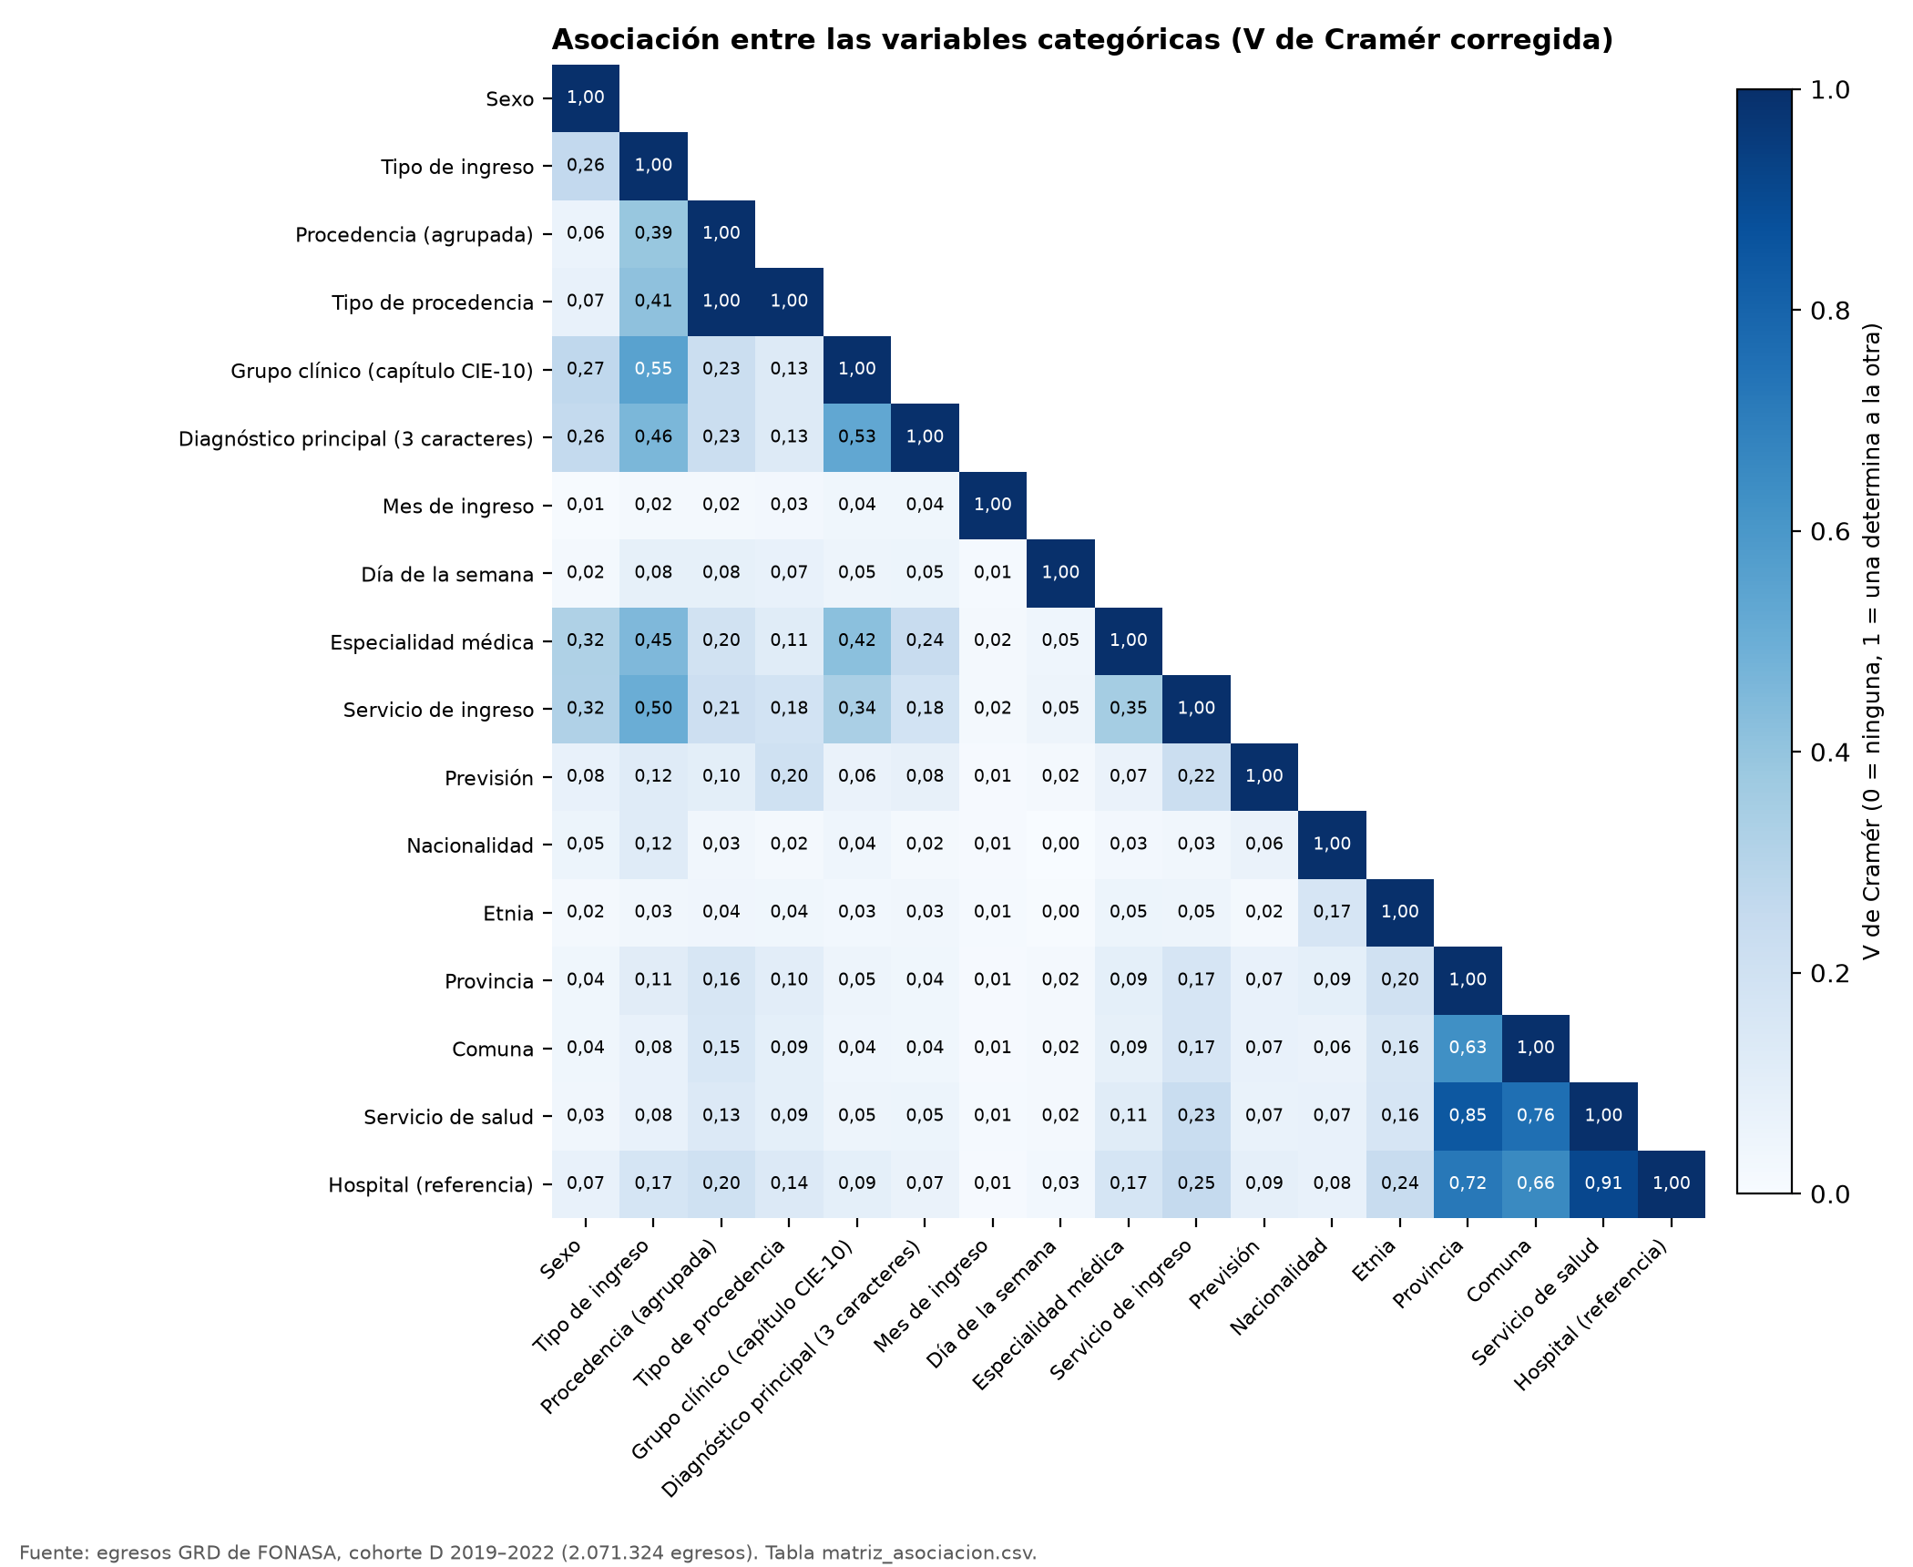
Figura 13. V de Cramér corregida entre las 16 variables categóricas candidatas y el hospital (cohorte D, 2019–2022). 0: conocer una variable no dice nada de la otra; 1: una determina a la otra.
La Figura 13 usa la V de Cramér, que mide cuánto se puede adivinar la categoría de una variable conociendo la de otra. Se usa la versión corregida de Bergsma (2013), porque las variables con muchas categorías, como la comuna o el diagnóstico, inflan la V sin corregir. Se lee así:
La procedencia agrupada y el tipo de procedencia valen 1,00. La primera es solo una agrupación de la segunda: basta una de las dos (decisión 2).
El hospital, el servicio de salud (0,91), la provincia (0,72) y la comuna (0,66) casi se determinan entre sí. Conociendo el servicio de salud se sabe casi qué hospital atendió al paciente. Son proxies del hospital (regla R2) y quedan fuera del modelo; la última fila de la figura lo confirma: las variables geográficas superan 0,6 con el hospital. La otra variable sobre 0,5 es DERIVADO_OTRO_HOSPITAL (0,56, Figura 15), que no es geográfica: sale de HOSPPROCEDENCIA, el código del hospital de origen, y en 31,5 % de los casos ese código es el propio hospital del egreso, así que registra en parte cómo cada hospital llena esa columna (sección 12, S2).
Hay un bloque clínico de asociación moderada. El tipo de ingreso se asocia con el grupo clínico (0,55), el servicio de ingreso (0,50), el diagnóstico principal (0,46) y la especialidad (0,45), y el grupo clínico con el diagnóstico (0,53). Es lo esperable: una urgencia trae otros diagnósticos y otros servicios que una cirugía programada. Ninguna llega al punto de ser redundante.
El sexo se asocia levemente con la especialidad y el servicio de ingreso (0,32), por la atención obstétrica y ginecológica.
El mes de ingreso y el día de la semana casi no se asocian con nada (0,08 o menos). La etnia, la nacionalidad y la previsión tampoco, salvo una asociación débil de la etnia con el hospital (0,24), que refleja diferencias en cómo cada hospital registra ese dato (sección 5.2).
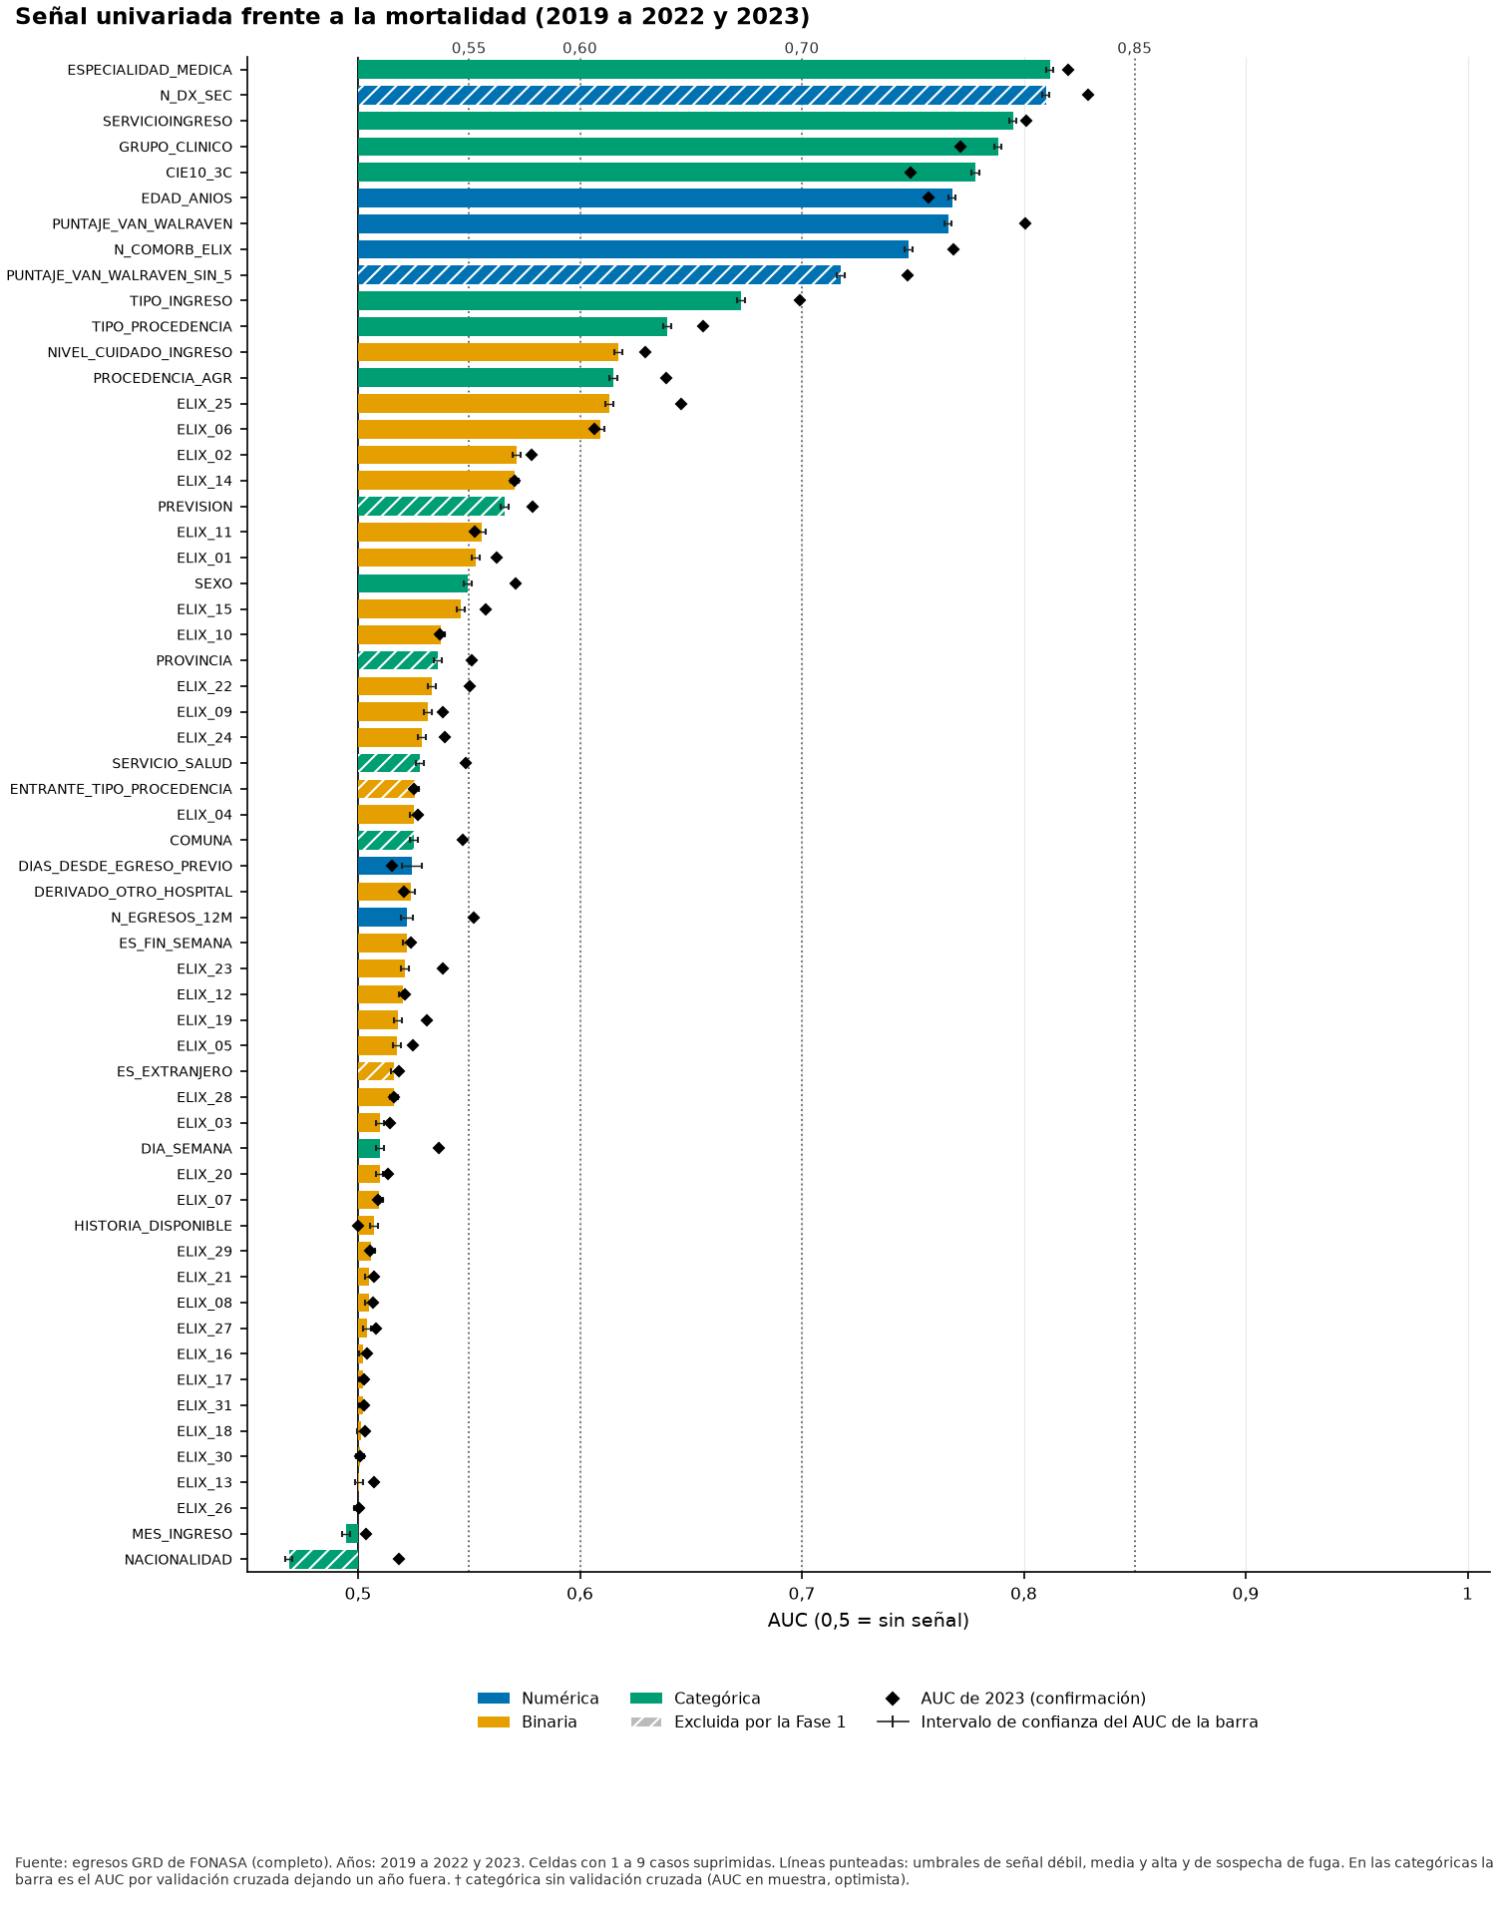
Figura 14. Señal de cada variable frente a la mortalidad (AUC) en 2019–2022 (barra) y en 2023 (rombo). Las rayadas son las que la Fase 1 ya excluía.
La Figura 14 ordena las variables por su AUC: 0,5 es no predecir nada y 1 es predecir perfecto. La especialidad médica, el número de diagnósticos secundarios, el servicio de ingreso, el grupo clínico y la edad son las más informativas. Casi todas repiten su señal en 2023 (el rombo cae cerca del final de la barra), lo que dice que la señal es estable.
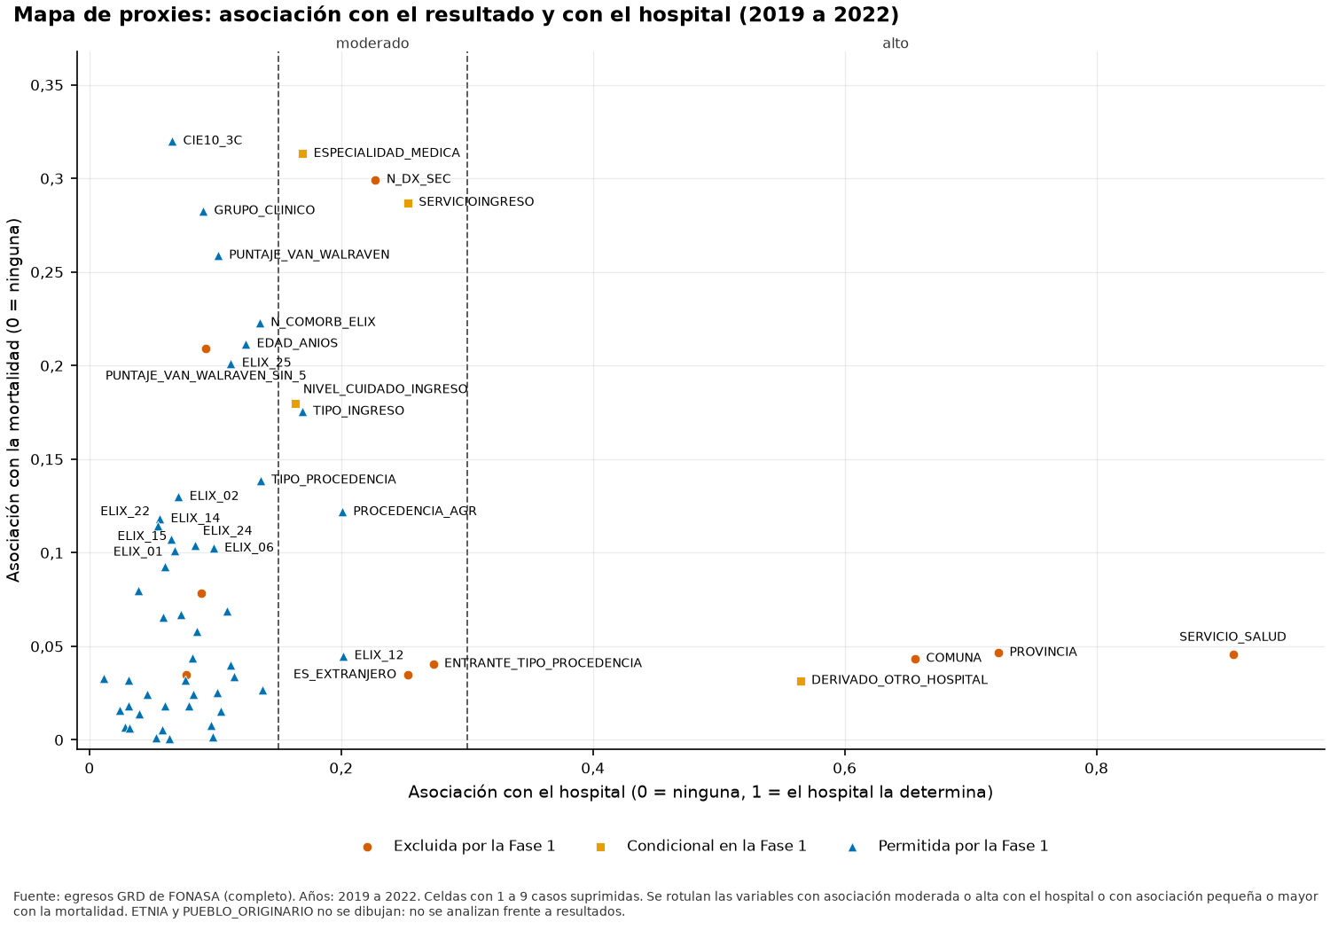
Figura 15. Mapa de proxies. Eje horizontal: asociación de cada variable con el hospital (V de Cramér corregida). Eje vertical: asociación de la variable con la mortalidad, medida con la razón de correlación eta en las numéricas y con la V de Cramér en las binarias y categóricas (columna v_resultado de t23_proxy_hospital.csv). No es el AUC de la Figura 14: por eso la edad vale 0,21 aquí y 0,77 allá. Cohorte D, 2019–2022.
Una variable que en la práctica identifica al hospital no puede entrar al modelo (regla R2), porque el modelo «aprendería» el hospital y el O/E dejaría de medir su desempeño. La Figura 15 ayuda a encontrar esas variables, pero la asociación con el hospital no basta para decidir. Una variable puede cambiar entre hospitales porque describe al hospital, como la comuna o el servicio de salud, o porque los pacientes de cada hospital son distintos, y esa segunda diferencia es justamente la que el ajuste por riesgo debe corregir. Por eso la tabla siguiente decide por lo que registra cada variable; la asociación solo se informa.
Variable | Asociación con el hospital | Qué registra | Decisión
Especialidad médica (ESPECIALIDAD_MEDICA) | 0,17 | La especialidad del equipo que atiende, según cómo organiza cada hospital sus servicios (93 niveles; 9 los usa un solo hospital) | Excluir (R2)
Servicio de ingreso (SERVICIOINGRESO) | 0,25 | La unidad física a la que ingresa el paciente, con nombres propios de cada hospital | Excluir (R2)
Nivel de cuidado al ingreso (NIVEL_CUIDADO_INGRESO) | 0,16 | Si ingresó a una unidad de cuidados especiales (UCI, UTI o intermedio). Refleja la gravedad, pero también las camas críticas disponibles y el criterio de cada equipo: es una variable de proceso | Incluir de forma provisional, sujeta al análisis de sensibilidad del O/E
Tipo de ingreso (TIPO_INGRESO) | 0,17 | Cómo llegó el paciente: urgencia, programado u obstétrico | Incluir
Procedencia (TIPO_PROCEDENCIA y PROCEDENCIA_AGR) | 0,14 | De dónde viene el paciente: urgencia, consultorio, otro hospital | Incluir (decisión 2); define el traslado entrante
Paciente derivado de otro hospital (DERIVADO_OTRO_HOSPITAL) | 0,56 | Si HOSPPROCEDENCIA trae un código de hospital; en 31,5 % es el propio hospital del egreso | Excluir: repite la procedencia y la registra peor
Provincia, comuna y servicio de salud | 0,72; 0,66 y 0,91 | Dónde vive el paciente o qué red lo atiende: describe el área del hospital | Excluir (R2)
El nivel de cuidado al ingreso necesita una justificación aparte. Un mismo paciente puede ingresar a una unidad de paciente crítico en un hospital y a sala en otro, según las camas disponibles y el criterio de cada equipo. Si el modelo usa esa variable, el hospital que ingresa más pacientes a cuidados críticos recibe más muertes esperadas y su O/E baja. El análisis 2.3 de la enmienda 01, que sacó a la vez las cuatro variables condicionales (tipo de ingreso, tipo de procedencia, procedencia agrupada y nivel de cuidado), es el único análisis de mortalidad que no cumplió la regla de lectura en 2023: 92,3 % de los hospitales en la misma zona y ρ del O/E de 0,891. Estas variables sí mueven el O/E. Falta separar el efecto del nivel de cuidado solo, con el modelo entrenado en 2019–2022 y evaluado en 2023, sin usar 2024.

10.1 Lista final de predictores
La Fase 4 usa 40 predictores, los mismos en los dos modelos (fase4_modelado/modelado/datos.py; descripción y columna de origen en diccionario_oro_fase3.csv): 1 numérico, 6 categóricos y 33 binarios. Cuatro son condicionales (decisión 2): tipo de ingreso, tipo de procedencia, procedencia agrupada y nivel de cuidado al ingreso. Quedan fuera el hospital y sus proxies, la severidad, el riesgo de mortalidad y el peso del GRD (R1 y R6), los procedimientos, la especialidad, el servicio de ingreso, DERIVADO_OTRO_HOSPITAL, el número de diagnósticos secundarios, el historial del paciente y las variables de equidad.
Los 40 predictores de los modelos de mortalidad y de estadía
Variable | Columna de origen | Qué registra | Por qué entra
EDAD_ANIOS | FECHA_NACIMIENTO y FECHA_INGRESO | Edad al ingreso, en años | Es el predictor individual más fuerte (AUC 0,77) y describe al paciente
SEXO | SEXO | Sexo registrado | A igual edad, la mortalidad es mayor en hombres (sección 7.4)
ES_FIN_SEMANA | FECHA_INGRESO | Ingreso en sábado o domingo | Característica del episodio que no depende del hospital; señal baja
TIPO_INGRESO (condicional) | TIPO_INGRESO | Urgencia, programado u obstétrico | Una urgencia tiene otro riesgo que una cirugía programada
TIPO_PROCEDENCIA (condicional) | TIPO_PROCEDENCIA | De dónde viene el paciente | Identifica a los traslados entrantes, que mueren 2 veces más
PROCEDENCIA_AGR (condicional) | TIPO_PROCEDENCIA | Urgencia, programado o derivado de otro hospital | Versión agrupada y estable de la anterior (pendiente de revisión clínica)
NIVEL_CUIDADO_INGRESO (condicional) | SERVICIOINGRESO | Ingreso a UCI, UTI o intermedio | Gravedad al ingreso; provisional (ver arriba)
CIE10_3C | DIAGNOSTICO1 | Diagnóstico principal en 3 caracteres (los raros se agrupan) | Es el motivo de la hospitalización, el núcleo del riesgo
GRUPO_CLINICO | DIAGNOSTICO1 y catálogo CIE-10 | Capítulo CIE-10 del diagnóstico principal | Da señal a los diagnósticos raros
ELIX_01 a ELIX_31 | DIAGNOSTICO2 a DIAGNOSTICO35 | Las 31 enfermedades previas de Elixhauser | Núcleo del ajuste (R3); las sospechosas de ser complicaciones se prueban sin ellas (decisión 8)

11. Evidencia para las decisiones de la Fase 1
La tabla resume, para cada decisión de la Fase 1, la evidencia con sus cifras. El semáforo se lee así: verde, la evidencia respalda la propuesta y no falta ningún dato; amarillo, la matiza o falta una decisión o un análisis con el modelo; rojo, la contradice; gris, la decisión no depende de los datos.
N.º | Decisión | Semáforo | Qué dice la evidencia
1 | Historial del paciente | Rojo | El identificador cambia entre 2020 y 2021: ningún identificador de 2021 estaba en 2020 (sección 6.2). 2019 no tiene ventana previa y 2021 tampoco, así que dos de los cuatro años de entrenamiento quedan sin historial completo. La señal también es débil: N_EGRESOS_12M no mejora el AUC (+0,000) y DIAS_DESDE_EGRESO_PREVIO lo mejora en 0,003, bajo el mínimo de 0,005. Se descarta por disponibilidad y por señal.
2 | Variables condicionales | Amarillo | TIPO_PROCEDENCIA reemplaza a HOSPPROCEDENCIA: esta coincide con el propio hospital del egreso en 31,5 % de los casos (máximo aceptado 5 %). La especialidad (V 0,17; 93 niveles, 9 de un solo hospital) y el servicio de ingreso (V 0,25) quedan fuera por lo que registran, la organización interna de cada hospital (sección 10). El nivel de cuidado entra de forma provisional, sujeto al análisis de sensibilidad del O/E.
3 | Análisis de equidad | Verde | Previsión (V 0,09), nacionalidad (0,08) y etnia quedan fuera del modelo porque ajustar por ellas haría ver como esperadas las diferencias entre esos grupos, que es lo que el análisis de equidad busca mostrar. Provincia (0,72) y comuna (0,66) quedan fuera además por ser proxies del hospital (R2).
4 | Etnia | Gris | Decisión metodológica de la Fase 1: no se analiza. Además, su codificación cambia por año (15 categorías distintas; casi todo NINGUNO hasta 2021 y OTRO en 2022–2023, sección 5.2).
5 | Población | Amarillo | Restringir a 18 años o más sube la mortalidad de la cohorte de 3,58 % (A) a 4,22 % (B) en 2019–2023 (0,64 puntos). En 2023, 3 de 68 hospitales son pediátricos o monográficos y quedan fuera del indicador: se declara como limitación.
6 | Volumen mínimo y cifras pequeñas | Amarillo | Cumplen 500 egresos y 10 muertes esperadas 62 de 65 hospitales cada año de 2019 a 2022 y 65 de 68 en 2023. Las muertes esperadas vienen de una estandarización indirecta por edad y sexo; la Fase 5 las calcula con el modelo final (sección 9). Por la regla de privacidad se suprime 1,5 % de las celdas por hospital en 2019 y 2023 y ninguna en 2020–2022.
7 | Estadías muy largas | Verde | El percentil 99 de la cohorte E en 2019–2022 es 53 días y 2023 lo confirma (pérdida máxima de 1,0 %). El tope recorta 0,94 % de los pacientes y 4,0 % de los días, con diferencias entre hospitales (sección 7.3).
8 | Sensibilidad de Elixhauser | Amarillo | Las cinco categorías con mayor índice de complicación son ELIX_24, ELIX_04, ELIX_25, ELIX_27 y ELIX_22; 4 coinciden con la lista de la Fase 1. ELIX_25 y ELIX_22 duplican su prevalencia de 2019 a 2024 (sección 8). El análisis sin ellas (enmienda 01, 2.1) cumple la regla de lectura. La lista final queda pendiente de revisión clínica.
9 | Meta del O/E de estadía | Amarillo | La varianza de la estadía es 20,6 veces la media sin tope y 11,0 veces con el tope de 53 días (2019–2022). Muestra sobredispersión pero no elige la distribución: eso se hace con la devianza fuera de muestra (sección 7.3).
10 | Nombres de hospitales | Gris | Decisión institucional: los hospitales se muestran con código y aviso de uso interno mientras no se revisen las condiciones de uso de la entrega de FONASA.
11 | Valores con forma de RUT | Verde | Hay 22 valores con forma de RUT, todos de 2019, en las columnas FECHAPROCEDIMIENTO1 y USOSPABELLON. Se cuentan sin guardarlos y esas columnas no se usan.
12 | Revisión clínica | Gris | Decisión institucional: lo no verificable (el mapa de procedencia, la lista de categorías sospechosas, la regla obstétrica) queda marcado como pendiente de revisión clínica y se declara como limitación.
13 | Rastreo de traslados salientes | Amarillo | A 30 días se enlaza 46,7 % de los traslados salientes de 2023 (mínimo 30 %). El rastreo se hace dentro de cada régimen de identificadores: el quiebre solo afecta a los traslados que cruzan de 2020 a 2021. Las tasas por año están en t23_enlaces_traslado.csv; la tasa por hospital queda pendiente.
14 | Severidad del GRD | Verde | En 2023 la severidad del GRD ordena a los pacientes con AUC 0,861 y el riesgo de mortalidad del GRD con 0,876, sobre el umbral de fuga de 0,85: se calculan con lo que ocurrió en la hospitalización. Quedan prohibidas por R1 (nada que revele el desenlace) y por R6, la regla de la Fase 1 (versión 6) que las prohíbe también en los análisis de sensibilidad.
15 | Estadía de 0 días y actividad ambulatoria en mortalidad | Amarillo | De 904.416 estadías de 0 días, 78,0 % es actividad ambulatoria. El umbral de la variante C es una mortalidad de 0,25 veces la del resto: el estrato ambulatorio queda en 0,14 veces (bajo el umbral: sale de los dos modelos) y el de estadía 0 hospitalizada en 0,30 (sobre el umbral: se queda en el de mortalidad). Su efecto en el O/E de cada hospital queda por medir.
16 | Qué traslados entrantes se excluyen | Amarillo | Los entrantes según TIPO_PROCEDENCIA son 278.146 egresos de la cohorte C 2019–2023 (9,7 %) y solo 11,7 % se enlaza con un traslado saliente previo a 30 días. Su mortalidad es 2,00 veces la de los demás (IC 1,97 a 2,03). Hoy siguen en la cohorte D. Sacarlos a todos (enmienda 01, 2.6) cumple la regla de lectura: 93,8 % de los hospitales en la misma zona y ρ 0,973 en 2023 (sección 12, S2).
17 | Ventana de entrenamiento | Amarillo | 7 de 50 variables clave tienen un PSI de 0,25 o más contra 2023, la serie mensual tiene quiebres en 27 de 48 meses y hay deriva de la codificación (sección 8). Se mantiene 2019–2022 con recalibración en 2023. Entrenar sin 2020–2021 (enmienda 01, 2.2) deja a 95,4 % de los hospitales en la misma zona de mortalidad (ρ 0,989) y a 98,5 % en estadía (ρ 0,995) en 2023. La decisión final se apoya en la calibración del modelo por año.

12. Análisis nuevos
Estos análisis se hicieron después de abrir 2024 y se declaran así (cambio 1.6). Son descriptivos: usan solo 2019–2023 para el desenlace y 2024 solo para estructura, y ninguno cambia una decisión que ya se ejecutó. El código está en fase2_eda/eda/revision_profesor.py (R1 a R3, primera revisión) y fase2_eda/eda/revision_profesor_2.py (S1 a S3 y las secciones 5.2, 6.2 y 7.3, segunda revisión del 02-11-2026), y sus tablas en fase2_eda/salidas/revision_profesor/completo/ y fase2_eda/salidas/revision_profesor_2/completo/. Ninguna tabla publica un conteo de 1 a 9 ni uno que se pueda despejar.
Dónde se responde cada observación de la revisión del 2 de noviembre de 2026
Observación | Dónde se responde | Estado
1. Traslados entrantes y censura | Secciones 7.1 y 12 (S1 y S2); sección 11, fila 16 | Documentado. Tratar la hospitalización domiciliaria como egreso vivo y sacar solo a los entrantes enlazados quedan para el análisis de sensibilidad del indicador
2. Qué variables ajustan el riesgo | Sección 10 (tabla de decisiones y lista final); sección 11, fila 2 | Corregido; el nivel de cuidado queda sujeto a sensibilidad
3. Deriva de la codificación | Secciones 5.2 (tipo de ingreso de 2021), 8 y 10 | Documentado; las medidas con el modelo quedan propuestas
4. Exclusión obstétrica | Sección 12 (S3) | Ya evaluado con el modelo (enmienda 02, E2.1); se propone la regla que no depende de la codificación
5. Pandemia y ventana | Secciones 7.2 y 12 (R1) | Corregido; falta la calibración por año
6. Modelo de estadía | Sección 7.3 | Corregido; la distribución se elige en la Fase 4 con la devianza
7. Identificador y filas repetidas | Sección 6.2 | Documentado; se propone deduplicar Q15
8. Cortafuegos y faltantes | Secciones 5.1 y 6.3 | Corregido y declarado como limitación
9. Evidencia de la sección 11 | Secciones 9 y 11 | Corregido
Forma | Portada, secciones 1, 6.1, 7.5 y 12 (R2) | Corregido

R1. Mortalidad y estadía por año y por diagnóstico frecuente (O8)
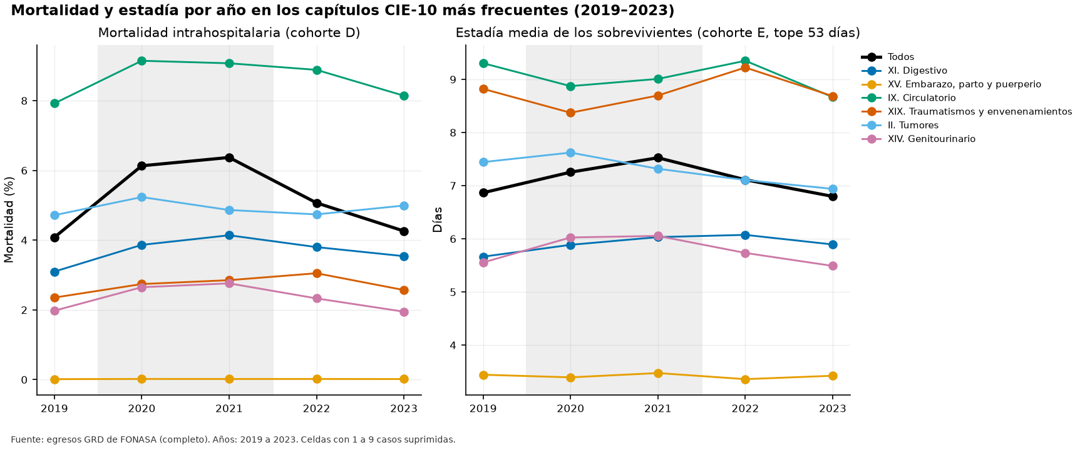
Figura 16. Mortalidad y estadía media de los sobrevivientes (con tope de 53 días) por año, en total y en los seis capítulos CIE-10 más frecuentes del diagnóstico principal (la tabla siguiente agrega otros tres capítulos y los grupos sin COVID-19) (cohortes D y E). La banda gris marca 2020–2021. Fuente: r1_resultado_anio_diagnostico.csv.
La pregunta de la revisión era si la pandemia cambió la mezcla de pacientes o solo el nivel de la mortalidad. En total, la mortalidad de 2020–2021 fue 1,40 veces la de 2019, 2022 y 2023 (Figura 16). Una parte de esa alza son los pacientes con COVID-19 como diagnóstico principal (U07): un grupo que no existía en 2019, que suma 81.321 egresos de la cohorte y cuya mortalidad estuvo entre 24 % y 34 % según el año. Sin ellos, la razón baja a 1,12. Pero esa cuenta deja entre los «sin COVID-19» a los pacientes que tienen U07 en un diagnóstico secundario: 42.491 egresos de la cohorte D, con una mortalidad de 10 % a 17 %. Si la COVID-19 se identifica por U07 en cualquier posición, la razón de los demás pacientes baja a 1,08 (4,53 % frente a 4,18 %). En el capítulo respiratorio, los egresos con U07 secundario son pocos (1.913 en 2020 y 632 en 2021), y sin ellos la razón del capítulo sigue en 1,21: el alza respiratoria no se explica por COVID-19 mal clasificada. Entre los demás capítulos el alza fue desigual: los que más subieron fueron factores que influyen en la salud (2,30) y osteomuscular (1,55), y los que menos, tumores (1,05) y traumatismos y envenenamientos (1,05). La estadía media cambió mucho menos (razón 1,07 en total y 1,01 sin U07).
Grupo (capítulo CIE-10 del diagnóstico principal) | Mortalidad 2019, 2022 y 2023 | Mortalidad 2020–2021 | Razón
Todos los egresos | 4,47 % | 6,25 % | 1,40
Sin U07 como diagnóstico principal | 4,27 % | 4,77 % | 1,12
Sin U07 en ninguna posición | 4,18 % | 4,53 % | 1,08
Digestivo (XI) | 3,48 % | 4,00 % | 1,15
Embarazo, parto y puerperio (XV), con su IC 95 % | 0,0166 % (0,0123 a 0,0226 %) | 0,0188 % (0,0128 a 0,0275 %) | 1,13 (los intervalos se superponen)
Circulatorio (IX) | 8,32 % | 9,11 % | 1,10
Traumatismos y envenenamientos (XIX) | 2,66 % | 2,80 % | 1,05
Tumores (II) | 4,82 % | 5,05 % | 1,05
Genitourinario (XIV) | 2,09 % | 2,71 % | 1,30
Respiratorio (X) | 17,24 % | 20,68 % | 1,20
Factores que influyen en la salud (XXI) | 0,24 % | 0,54 % | 2,30
COVID-19 como diagnóstico principal (XXII) | 29,4 % (solo 2022 y 2023) | 25,8 % | No aplica: no existía en 2019
Osteomuscular (XIII) | 1,07 % | 1,65 % | 1,55

Qué implica. Estas razones son tasas crudas: describen, pero no permiten concluir si el riesgo de los demás pacientes cambió, porque no separan una mezcla más grave de un cambio real del riesgo. Esa evidencia tiene que venir del modelo. La que ya existe es el análisis sin 2020 y 2021 (enmienda 01, análisis 2.2, en el diseño anidado que evalúa en 2023 sin usar 2024; en ese diseño, sacar la pandemia deja solo 2019 para entrenar). Deja a 95,4 % de los hospitales en la misma zona del embudo de mortalidad (ρ del O/E 0,989; 3 hospitales cambian de zona) y a 98,5 % en estadía (ρ 0,995), dentro de la regla de lectura (80 % y 0,90): incluir o no los años de pandemia casi no cambia la clasificación de los hospitales. Falta la calibración del modelo por año en los pacientes sin U07, que se propone para el análisis de sensibilidad del indicador. Se mantiene entrenar con 2019–2022, recalibrar con 2023 y la variante sin 2020–2021.
Variable | Universo | Faltantes 2019–2023 | Peor año (2019–2023) | Faltantes 2024 | Tratamiento (Fases 3 y 4)
Sexo | Adultos hospitalizados | menos de 0,01 % | 0,01 % | 0,01 % | Categoría propia «(sin dato)»
Tipo de ingreso | Adultos hospitalizados | menos de 0,01 % | 0,04 % | 0,00 % | Categoría propia «(sin dato)»
Procedencia | Adultos hospitalizados | menos de 0,03 % | 0,15 % | no se publica | «(sin dato)»; «(sin mapeo)» si el valor no corresponde a ningún código
Servicio de ingreso (nivel de cuidado) | Adultos hospitalizados | 0,21 % | 0,39 % | 0,61 % | Nivel de cuidado vacío: los árboles lo manejan; en las líneas base se completa con 0 y se marca
Diagnóstico principal | Adultos hospitalizados | 0,26 % | 0,91 % | 0,00 % | «(sin dato)» en el código y en el capítulo
Fecha de ingreso (fin de semana) | Todos los egresos | 0,00 % | 0,00 % | 0,00 % | Sin fecha de ingreso no hay estadía: el valor se anula (R5) y la Fase 3 lo cuenta
Edad | Todos los egresos | menos de 0,01 % | 0,00 % | 0,01 % | Sin edad válida el egreso sale en la cohorte B (no se imputa)

R2. Traslados según el tipo de hospital (O7)
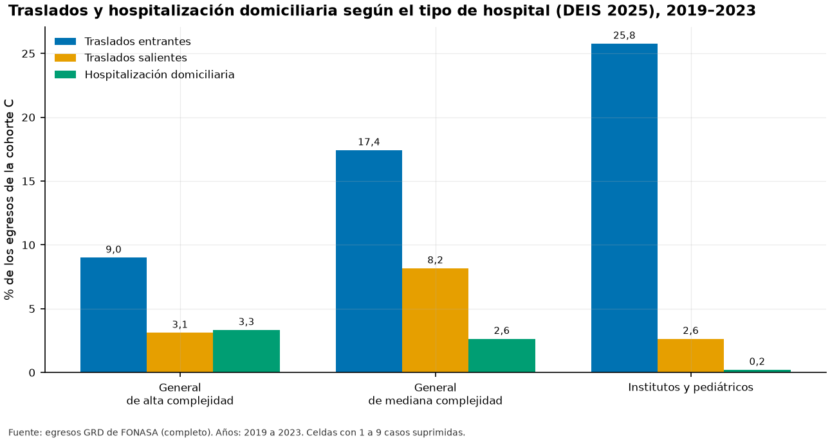
Figura 17. Proporción de traslados entrantes, traslados salientes y hospitalización domiciliaria por tipo de hospital del catálogo DEIS 2025 (cohorte de adultos hospitalizados, 2019–2023). Fuente: r4_traslados_tipo_hospital.csv.
Los hospitales generales de alta complejidad reciben 86 % de todos los traslados entrantes, porque concentran la mayor parte de los egresos. En proporción a su volumen, los de mediana complejidad reciben más (17,4 % de sus egresos, frente a 9,0 %) y también derivan más (8,2 % frente a 3,1 %). En los tres tipos, los entrantes mueren más que los demás pacientes (1,64; 1,56 y 4,17 veces, en ese orden, con las cifras sin redondear; con los porcentajes redondeados de la tabla, la primera da 1,65).
Tipo de hospital | Hospitales | Egresos | Entrantes | Salientes | Mortalidad de los entrantes / de los demás
General de alta complejidad | 52 | 2.651.300 | 9,0 % | 3,1 % | 8,1 % / 4,9 %
General de mediana complejidad | 10 | 174.889 | 17,4 % | 8,2 % | 6,7 % / 4,3 %
Institutos y pediátricos | 6 | 35.225 | 25,8 % | 2,6 % | 7,5 % / 1,8 %

R3. Volumen de las cohortes por hospital (decisión 6)
La decisión 6 pedía fijar el volumen mínimo también para la estadía. Con el mismo corte de 500 egresos, la cohorte del modelo de estadía (E) deja casi los mismos hospitales que la de mortalidad (D): 62 de 65, 62 de 65, 62 de 65, 62 de 65, 65 de 68 en 2019 a 2023. Por eso el protocolo de la Fase 5 usó un solo corte para los dos indicadores.
Año | Hospitales en la cohorte D | Con 500 o más egresos en D | Con 500 o más egresos en E
2019 | 65 | 62 | 62
2020 | 65 | 62 | 62
2021 | 65 | 62 | 62
2022 | 65 | 62 | 62
2023 | 68 | 65 | 65

S1. Qué hay dentro de la censura (EX06)
EX06 saca 221.353 egresos de la cohorte C de 2019–2023. La sospecha de la revisión se confirma: la mayor parte es hospitalización domiciliaria (93.023, 42 %), que la Fase 1 cataloga como censura (tipoalta_roles.csv) junto con los traslados a otro hospital del servicio o de la red (44 %), las derivaciones a otros centros como cárceles u hogares (6 %) y a instituciones privadas (8 %). El alta voluntaria y la fuga no están en EX06: ya cuentan como egreso vivo. La hospitalización domiciliaria además crece: pasa de 32 % de la censura en 2019 a 48 % en 2023, es decir, de 1,6 % a 4,2 % de la cohorte C.
Composición de EX06 por tipo de alta (cohorte C, 2019–2023)
Tipo de alta | Egresos | % de EX06 | % de la cohorte C
Hospitalización domiciliaria | 93.023 | 42,0 % | 3,25 %
Derivación a otro hospital del servicio | 73.695 | 33,3 % | 2,58 %
Derivación a otro hospital de la red nacional | 24.065 | 10,9 % | 0,84 %
Derivación a otros centros (cárcel, hogar) | 13.813 | 6,2 % | 0,48 %
Derivación a institución privada (compra) | 11.711 | 5,3 % | 0,41 %
Derivación a institución privada (voluntaria) | 5.009 | 2,3 % | 0,18 %
No identificada | 37 | 0,0 % | 0,00 %
Total EX06 | 221.353 | 100 % | 7,74 %

La proporción de censurados cambia de un hospital a otro (tabla siguiente). Entre los 65 hospitales con al menos 500 egresos en la cohorte C, la mediana es 7,1 % y va de 3,5 % (percentil 10) a 19,5 % (máximo). La hospitalización domiciliaria va de 0,4 % (percentil 10) a 14,4 %. Los generales de mediana complejidad censuran más (11,6 %, sobre todo por derivaciones) y los institutos y pediátricos menos (3,1 %); en los de alta complejidad, 44 % de la censura es hospitalización domiciliaria.
Censura por tipo de hospital (cohorte C, 2019–2023)
Tipo de hospital | Hospitales con 500 o más egresos | Censurados | Hospitalización domiciliaria | Censura por hospital: mediana (p10 a p90) | Hosp. domiciliaria por hospital: mediana (p10 a p90)
Todos | 65 | 7,7 % | 3,3 % | 7,1 % (3,5 % a 14,6 %) | 2,3 % (0,4 % a 7,4 %)
General de alta complejidad | 52 | 7,5 % | 3,3 % | 6,8 % (3,9 % a 12,6 %) | 2,3 % (0,6 % a 7,6 %)
General de mediana complejidad | 10 | 11,6 % | 2,6 % | 12,8 % (7,3 % a 16,0 %) | 2,4 % (1,8 % a 4,2 %)
Institutos y pediátricos | 3 | 3,1 % | 0,2 % | 3,2 % (2,3 % a 3,3 %) | 0,3 % (0,1 % a 0,4 %)

Qué implica. Para la mortalidad intrahospitalaria, un paciente que sale a hospitalización domiciliaria egresó vivo del hospital. Tratarlo como censura saca del O/E a 3,3 % de los egresos, en proporciones muy distintas entre hospitales, y cambia la base de la comparación. Se propone contarlo como egreso vivo en la variante principal y dejar la censura como análisis de sensibilidad (variante 3 de la propuesta de la revisión). Esta fase solo lo documenta: el cambio afecta a la cohorte D de las Fases 3 a 5. El análisis E2.6a de la enmienda 02 ya mostró una relación débil entre la tasa de hospitalización domiciliaria de cada hospital y su O/E (|ρ| de 0,14 a 0,26).

S2. Las definiciones de traslado entrante
El informe usaba dos marcas. ENTRANTE_TIPO_PROCEDENCIA sale de la columna TIPO_PROCEDENCIA: vale 1 cuando la procedencia dice «OTROS HOSPITALES DE LA RED» u «OTROS HOSPITALES RED NACIONAL». DERIVADO_OTRO_HOSPITAL sale de otra columna, HOSPPROCEDENCIA: vale 1 cuando trae cualquier código de hospital. La procedencia agrupada (PROCEDENCIA_AGR) lleva esas mismas dos categorías al nivel DERIVADO_OTRO_HOSPITAL, así que coincide exactamente con ENTRANTE_TIPO_PROCEDENCIA: en 2019–2024 no hay ningún egreso en que una diga entrante y la otra no.
Las dos columnas no dicen lo mismo (tabla siguiente). En la cohorte C de 2019–2023, TIPO_PROCEDENCIA marca 278.146 entrantes y HOSPPROCEDENCIA viene informado en 415.210 egresos. Casi todos los entrantes según la procedencia tienen HOSPPROCEDENCIA (98,2 %), pero 142.132 egresos traen un código en HOSPPROCEDENCIA sin ser entrantes según la procedencia, y en 31,5 % de los casos ese código es el propio hospital. Por eso DERIVADO_OTRO_HOSPITAL se asocia más con el hospital (0,56 frente a 0,27): registra también cómo cada hospital llena esa columna. En 2024 el cruce cambia: solo la mitad de los entrantes según la procedencia tiene HOSPPROCEDENCIA.
Traslados entrantes según cada columna y traslados salientes (cohorte C)
Año | Entrantes (TIPO_PROCEDENCIA) | De ellos, con HOSPPROCEDENCIA | Solo con HOSPPROCEDENCIA | Salientes
2019 | 53.663 | 97,7 % | 23.728 | 16.157
2020 | 54.838 | 95,6 % | 23.266 | 20.081
2021 | 56.646 | 99,0 % | 28.350 | 21.015
2022 | 53.125 | 99,2 % | 30.952 | 18.180
2023 | 59.874 | 99,3 % | 35.836 | 22.327
2019–2023 | 278.146 | 98,2 % | 142.132 | 97.760
2024 | 67.763 | 48,3 % | 28.133 | bloqueado (cortafuegos)

Qué define la exclusión. El traslado entrante se define con TIPO_PROCEDENCIA (decisión 2, aprobada en la revisión); DERIVADO_OTRO_HOSPITAL no se usa ni como predictor ni para definir la cohorte. Hoy los entrantes siguen en la cohorte D y la procedencia (TIPO_PROCEDENCIA y PROCEDENCIA_AGR) entra al modelo. Excluir ENTRANTE_TIPO_PROCEDENCIA como variable aparte no cambia lo que ve el modelo, porque la misma información está en la procedencia; la revisión tiene razón en eso, y es coherente con su propuesta para la decisión 16: dejar a los entrantes con la procedencia como predictor y sacar del O/E solo a los que se enlazan con un traslado saliente.
Cuántos se pueden enlazar. Los entrantes de la cohorte C son 278.146 y los salientes 97.760 (2019–2023), así que a lo más 35 % de los entrantes podría corresponder a un saliente registrado, como calculó la revisión. Con el identificador se enlaza con un traslado saliente previo 11,1 % de los entrantes elegibles a 1 día y 11,7 % a 30 días (todos los egresos de 2019–2023, t23_enlaces_traslado.csv); por año, entre 8,6 % (2019) y 13,3 % (2023) a 1 día. Son esos los que contarían dos veces a la misma persona.

S3. La regla obstétrica (EX03)
EX03 saca los egresos del MDC 14 sin ninguna categoría de Elixhauser. La revisión observa que eso no es lo mismo que los «partos normales sin complicación» de la Fase 1: sale un parto con complicación obstétrica en una mujer sin enfermedades crónicas y se queda un parto normal en una mujer con obesidad o hipotiroidismo, y quién entra pasa a depender de cuánto codifica cada hospital (sección 8). La mortalidad del capítulo XV en la cohorte D es 0,017 % en 2019, 2022 y 2023 y 0,019 % en 2020–2021 (tabla de R1). La alternativa que no depende de la codificación, sacar todo el MDC 14 del modelo de mortalidad, ya se evaluó con el modelo (enmienda 02, análisis E2.1): saca 46 muertes obstétricas de 2019–2023 y en 2023 ningún hospital cambia de zona (ρ del O/E de al menos 0,996). Como las dos reglas dan la misma clasificación, se propone adoptar la más simple y estable, sacar todo el MDC 14 del modelo de mortalidad, sujeto a la revisión clínica.

13. Glosario
Término | Qué significa
AUC | Qué tan bien una variable separa a quienes fallecen de quienes no: 0,5 es azar y 1 es perfecto.
Censurado | Egreso cuyo desenlace final no se conoce, por ejemplo un traslado a otro hospital.
Centinela | Valor de relleno que significa «sin dato» (DESCONOCIDO, 99, etc.).
Cohorte | Grupo de egresos que se analiza después de sacar los que no corresponden (A a E).
Cortafuegos | Parte del código que registra cada lectura de datos y bloquea los dos desenlaces de 2024, el tipo de alta y la fecha de alta (qué se leyó de 2024, en la sección 6.3).
Egreso | Una hospitalización terminada (alta, traslado o fallecimiento). Una fila de la base.
Fuga de información | Usar como predictor algo que solo se conoce al final de la hospitalización: el modelo «hace trampa».
Hipótesis | Lo que la Fase 1 suponía, escrito con un criterio para aceptarlo o rechazarlo antes de ver los datos.
O/E | Razón entre lo observado y lo esperado por el modelo para cada hospital.
Proxy del hospital | Variable que en la práctica identifica qué hospital atendió al paciente (prohibida por la regla R2).
PSI | Índice de estabilidad de una distribución entre años; sobre 0,25 es un cambio grande (Siddiqi, 2006).
Régimen de identificadores | Período en que el identificador del paciente se encripta igual (2019–2020 y 2021–2024).
Sobredispersión | Variación entre hospitales mayor que la que explicaría el azar.
Supresión complementaria | Ocultar una segunda celda para que una celda pequeña oculta no se pueda despejar restando.

18. Referencias
- Bergsma, W. (2013). A bias-correction for Cramér's V and Tschuprow's T. Journal of the Korean Statistical Society, 42(3), 323-328.
- Benjamini, Y. y Hochberg, Y. (1995). Controlling the false discovery rate: a practical and powerful approach to multiple testing. Journal of the Royal Statistical Society: Series B, 57(1), 289-300.
- Breiman, L. (2001). Random forests. Machine Learning, 45(1), 5-32.
- Chao, A. (1984). Nonparametric estimation of the number of classes in a population. Scandinavian Journal of Statistics, 11(4), 265-270.
- Chapman, P., Clinton, J., Kerber, R., Khabaza, T., Reinartz, T., Shearer, C. y Wirth, R. (2000). CRISP-DM 1.0: Step-by-step data mining guide. SPSS Inc.
- Elixhauser, A., Steiner, C., Harris, D. R. y Coffey, R. M. (1998). Comorbidity measures for use with administrative data. Medical Care, 36(1), 8-27.
- Hundepool, A., Domingo-Ferrer, J., Franconi, L., Giessing, S., Schulte Nordholt, E., Spicer, K. y de Wolf, P.-P. (2012). Statistical Disclosure Control. Wiley.
- Kaufman, S., Rosset, S., Perlich, C. y Stitelman, O. (2012). Leakage in data mining: formulation, detection, and avoidance. ACM Transactions on Knowledge Discovery from Data, 6(4), 15.
- Quan, H., Sundararajan, V., Halfon, P., Fong, A., Burnand, B., Luthi, J.-C., ... Ghali, W. A. (2005). Coding algorithms for defining comorbidities in ICD-9-CM and ICD-10 administrative data. Medical Care, 43(11), 1130-1139.
- Siddiqi, N. (2006). Credit Risk Scorecards: Developing and Implementing Intelligent Credit Scoring. Wiley.
- Spiegelhalter, D. J. (2005). Funnel plots for comparing institutional performance. Statistics in Medicine, 24(8), 1185-1202. doi: 10.1002/sim.1970
- Tibshirani, R. (1996). Regression shrinkage and selection via the lasso. Journal of the Royal Statistical Society: Series B, 58(1), 267-288.
- van Walraven, C., Austin, P. C., Jennings, A., Quan, H. y Forster, A. J. (2009). A modification of the Elixhauser comorbidity measures into a point system for hospital death using administrative data. Medical Care, 47(6), 626-633.
- Wilson, E. B. (1927). Probable inference, the law of succession, and statistical inference. Journal of the American Statistical Association, 22(158), 209-212.

